Оглавление

1 . Сведения об экспертной организации 3
2 . Общие сведения 3
3 . Принцип, цели и задачи работы 5
4 . Общие сведения об Большеклочковском сельском поселении Тейковского муниципального района Ивановской области 5
5 . Водоснабжение. Существующее положение и перспективы развития 7
5.1. Технико-экономическое состояние централизованных систем водоснабжения поселения 7
5.1.1 Анализ структуры системы водоснабжения поселения 9
5.1.2 Анализ состояния и функционирования существующих источников водоснабжения 9
5.1.3 Анализ состояния и режимы работы насосных станций водонапорных башен 11
5.1.4 Анализ состояния и функционирования водопроводных сетей систем водоснабжения 12
5.1.5 Анализ существующих технических и технологических проблем в водоснабжении сельского поселения 13
5.1.6 Направления развития централизованных систем водоснабжения 14
5.2. Балансы производительности сооружений системы водоснабжения и потребления воды в зонах действия источников водоснабжения 18
5.2.1 Водный баланс подачи и реализации воды по зонам действия источников 18
5.2.2 Анализ существующей системы коммерческого учета воды в сельском поселении и перспективных планов развития приборного учета 19
5.2.3 Территориальный баланс подачи воды по технологическим зонам водоснабжения. Гидравлический расчет 19
5.2.4 Структурный баланс реализации воды по группам абонентов 30
5.2.5 Прогнозные балансы потребления воды с учетом перспективы развития и изменения состава и структуры застройки. Анализ резервов и дефицитов производственных мощностей системы водоснабжения поселения 30
5.3. Предложения по строительству, реконструкции и модернизации объектов систем водоснабжения 32
5.3.1 Сведения об объектах, предлагаемых к новому строительству для обеспечения перспективной подачи в сутки максимального водопотребления 32
5.3.2 Сведения о действующих объектах, предлагаемых к реконструкции (техническому перевооружению) для обеспечения перспективной подачи в сутки максимального водопотребления 33
5.4. Оценка капитальных вложений в новое строительство, реконструкцию и модернизацию объектов централизованных систем водоснабжения 37
5.5. Целевые показатели развития централизованных систем водоснабжения 40
6 . Водоотведение. Существующее положение и перспективы развития 42
6.1. Структура сбора и очистки сточных вод 42
6.1.1 Анализ действующих систем и схем водоотведения поселения (общесплавная, раздельная, полураздельная системы, хозяйственно-бытовая, дождевое, производственное водоотведение, дренажный сток) с указанием зон распространения 42
6.1.2 Анализ состояния и режимы работы насосных канализационных станций 44
6.1.3 Анализ состояния и функционирования канализационных коллекторов. Оценка их износа 44
6.1.4 Анализ состояния и функционирования очистных сооружений 46
6.1.5 Оценка воздействия сбросов сточных вод через централизованную систему водоотведения на окружающую среду 46
6.1.6 Анализ существующих технических и технологических проблем в системах водоотведения поселения 47
6.1.7 Направления развития централизованных систем водоснабжения 48
6.2. Балансы сточных вод в системе водоотведения 51
6.2.1 Баланс поступления сточных вод в централизованную систему водоотведения и отведения стоков по технологическим зонам водоотведения 51
6.2.2 Сведения об оснащенности зданий, строений и сооружений приборами учета принимаемых сточных вод и их применении при осуществлении коммерческих расчетов. Способы учета сточных вод 52
6.2.3 Карты (схемы) основных канализационных сетей. Описание гидравлических режимов канализационных сетей 53
6.2.4 Структурный баланс водоотведения по группам абонентов 57
6.2.5 Прогнозные балансы поступления сточных вод в централизованную систему водоотведения 58
6.3. Прогноз объёма сточных вод 60
6.3.1 Результаты анализа гидравлических режимов и режимов работы элементов централизованной системы водоотведения (насосных станций, канализационных сетей, тоннельных коллекторов) для каждого сооружения, обеспечивающих транспортировку сточных вод от самого удаленного абонента до очистных сооружений и характеризующих существующие возможности (резервы и дефициты по пропускной способности) передачи сточных вод на очистку 60
6.3.2 Анализ резервов производственных мощностей и возможности расширения зоны действия очистных сооружений с наличием резерва в зонах дефицита 61
6.4. Предложения по строительству, реконструкции и модернизации (техническому перевооружению) объектов централизованных систем водоотведения 62
6.4.1 Сведения об объектах, планируемых к новому строительству для обеспечения транспортировки и очистки перспективного увеличения объема сточных вод 62
6.4.2 Сведения о действующих объектах, планируемых к реконструкции для обеспечения транспортировки и очистки перспективного увеличения объема сточных вод 63
6.5. Оценка потребности в капитальных вложениях в строительство, реконструкцию и модернизацию объектов централизованной системы водоотведения 64
Резюме 67

СХЕМА ВОДОСНАБЖЕНИЯ И ВОДООТВЕДЕНИЯ
Большеклочковского сельского поселения Тейковского муниципального района Ивановской области

. Сведения об экспертной организации
ООО «Омега-Спектр»
место нахождения: 153002 г. Иваново, ул. Батурина, д.10
Директор: Сидоров Дмитрий Викторович;

1. Свидетельство о членстве в СРО в области энергетического обследования №СРО-Э-003-115 от 10.08.2011г., выданное СРО НП «Союз Энергоаудиторов».
2. Номера сертификатов соответствия Системы добровольной сертификации «РИЭР»:
      - Сертификат соответствия Экспертной организации № ЭОН 000033.001 выдан 16.04.2010г. Межрегиональной Ассоциацией «Энергоэффективность и Нормирование» г. Москва,
- Сертификаты экспертов № АТ-052, № АТ-055, № НП-008 выданные органом по сертификации: Межрегиональная Ассоциация «Энергоэффективность и Нормирование» г. Москва,
- Сертификаты энергоаудиторов № АТ-002, № АТ-003, № АТ-004 выданные Учебно-методическим Центром системы добровольной сертификации РИЭР ГОУ ВПО «Ивановский государственный энергетический университет им. В.И. Ленина».

. Общие сведения
Разработка схем водоснабжения и водоотведения выполняется в соответствии с договором № ___________________________.
Заказчиком является _______________________________________.
Нормативно-правовая база для разработки схемы:
- Работа выполняется в соответствии с Федерального закона от 7 декабря 2011 г. № 416-ФЗ «О водоснабжении и водоотведении»;
- Водный кодекс Российской Федерации;
- СП 31.13330.2012 «Водоснабжение. Наружные сети и сооружения». Актуализированная редакция СНИП 2.04.02-84* Приказ Министерства регионального развития Российской Федерации от 29 декабря 2011 года № 635/14;
- СП 32.13330.2012 «Канализация. Наружные сети и сооружения». Актуализированная редакция СНИП 2.04.03-85* Приказ Министерства регионального развития Российской Федерации № 635/11 СП (Свод правил) от 29 декабря 2011года № 13330 2012;
- СНиП 2.04.01-85* «Внутренний водопровод и канализация зданий» (Официальное издание, М.: ГУП ЦПП, 2003. Дата редакции: 01.01.2003);
- Приказ Министерства регионального развития Российской Федерации от 6 мая 2011 года № 204 «О разработке программ комплексного развития систем коммунальной инфраструктуры муниципальных образований»;
- ТСН 40-13-2001 СО Системы водоотведения территорий малоэтажного жилищного строительства и садоводческих объединений граждан, 2002г.

. Принцип, цели и задачи работы
Принципы схемы водоснабжения и водоотведения:
Схема водоснабжения и водоотведения разрабатывается в соответствии с документами территориального планирования и программами комплексного развития систем коммунальной инфраструктуры сельского поселения, а также с учетом схем энергоснабжения, теплоснабжения, газоснабжения. Развитие централизованных систем холодного водоснабжения и водоотведения должно осуществляться в соответствии с утвержденными в установленном порядке схемами водоснабжения и водоотведения сельского поселения. Схема водоснабжения и водоотведения в соответствии с пунктом 5 статьи 38 федерального закона №416-ФЗ, учитывает результаты технического обследования централизованных систем холодного водоснабжения и водоотведения.
Задачи схемы водоснабжения и водоотведения:
Задачей схемы районного водоснабжения и канализации является комплексное решение вопросов водоснабжения и водоотведения сельского поселения с учетом всех существующих, а также новых объектов промышленного и жилищного строительства, расположенных в рассматриваемом районе.
Цели схемы водоснабжения и водоотведения.
Целью данной работы является определение долгосрочной перспективы развития системы водоснабжения и водоотведения (не менее чем на 10 лет), обеспечения надежного водоснабжения и водоотведения наиболее экономичным способом при минимальном воздействии на окружающую среду, а также экономического стимулирования развития систем водоснабжения и водоотведения и внедрения энергосберегающих технологий.

. Общие сведения об Большеклочковском сельском поселении Тейковского муниципального района Ивановской области

Большеклочковское сельское поселение расположено в северо-восточной части Тейковского района. Площадь поселения – 239 км². По территории поселения проходит дорога регионального значения – Ростов – Иваново - Н. Новгород.
Административным центром Большеклочковского сельского поселения является д. Большое Клочково, которое находится в 5 км от районного центра г. Тейково. В состав Большеклочковского сельского поселения входят села: Зиново, Оболсуново, Алферьево, Першино, деревени: Берлово, Большое Клочково, Большое Ступкино, Вантино, Голянищево, Горки, Грозилово, Доронино, Знамово, Иваньково, Калинкино, Клинцево, Лемешки, Логиново, Мясниково, Никулино, Пелгусово, Рожство, Романцево, Ситниково, Суббочево, Ушаково, Федино, Чаганово, Чирикалово, Ширяево, станции Оболсуново, станции Пелгусово, с общей численностью постоянно проживающего населения - 2010 человек.
Жилищный фонд Большеклочковского сельского поселения составляет 989 зданий, общей площадью 46,9 тыс. м². Характерным для Большеклочковского поселения является наличие застройки с сезонным проживанием (использование под дачи в летний период).
Строительство нового жилищного фонда практически не ведется. Отмечаются единичные случаи индивидуального личного строительства. Отсутствует строительство за счет бюджетных средств.
Промышленность Большеклочковского сельского поселения представлена предприятиями и ЧП работающими в области строительства и деревообработки. Так же на территории Большеклочковского сельского поселения расположен бальнеологический курорт "Оболсуново".
В деревне Большое Клочково расположены объекты здравоохранения, образования, культуры, административно-хозяйственные, культурно-бытовые учреждения и предприятия поселения. На территории поселения располагается 1 МКДОУ, 1 МКОУ, 4 ФАП, 4 библиотеки , 2 дома культуры, предприятия торговли. Кроме санатория «Оболсуново» вместимостью 260 мест на территории поселения в с. Зиново расположен ГУЗ "Тейковский противотуберкулезный диспансер" на 230 коек.

Водоснабжение. Существующее положение и перспективы развития

Технико-экономическое состояние централизованных систем водоснабжения поселения
Водоснабжение населенных пунктов Большеклочковского сельского поселения организовано от:
- централизованной системы, включающей водозаборный узел и водопроводные сети;
- децентрализованных источников - одиночных скважин мелкого заложения, водоразборных колонок, шахтных и буровых колодцев.
Системы централизованного водоснабжения развиты не в достаточной степени и действуют только в 4 населенных пунктах. В таблице 5.1 приведены данные по охвату населения услугами центрального водоснабжения.
Таблица 5.1.
Данные по обеспечению населения центральным водоснабжением
в Большеклочковском сельском поселении
№  п\п | Наименование  населенного  пункта | Пло  щадь  нас. пункта,  S, га | Числен  ность  населе  ния | Кол-во  домов | Перечень  объектов  соц. сферы | Степень  обеспечения  центральным  водоснабжением
1 | д. Алферьево | 40,3 | 75 | 53 | ФАП, магазин | 65%
2 | с. Зиново | 16,4 | 268 | 46 | ФАП, библиотека, магазин | 75%
3 | с. Оболсуново | 24,6 | 342 | 48 | Библиотека, магазин, | 90%
4 | д. Большое Клочково | 51 | 295 | 77 | Администрация, ФАП, школа, д/сад, магазин | 80%

Водозаборы в д. Алферьево и с. Зиново эксплуатирует днепровско-московский горизонт. Воды в горизонте гидрокарбонатные кальциево-магниевые с сухим остатком 0,32 – 0,38 г/л, pH – 7,1, с общей жесткостью 4,9 мг.экв/л соответствуют СанПиН 2.1.4.1074-01 «Питьевая вода. Гигиенические требования к качеству воды централизованных систем питьевого водоснабжения. Контроль качества», за исключением железа общего, концентрация которого составляет 0,62 – 2,3 мг/л.
Водозабор в д. Большое Клочково эксплуатирует более 30 лет водоупорный локально-водоносный ветлужский терригенный комплекс. Воды в горизонте смешанного катионно – анионного состава с преобладанием гидрокарбонатов и калия+натрия, с сухим остатком 0,37 – 0,38 г/л, pH – 8,8, с общей жесткостью 0,8 – 1,0 мг.экв/л л соответствуют СанПиН 2.1.4.1074-01 «Питьевая вода. Гигиенические требования к качеству воды централизованных систем питьевого водоснабжения. Контроль качества».
Водозаборы ООО «Курорт Оболсуново» эксплуатируют апт-волжский водоносный терригенный комплекс и московско-днепровский аллювиально-флювиогляциальный водоносные горизонты (3-мя скважинами), а так же ветлужский водоносный комплекс (1 скважина). Наличие воды в необходимом объеме на данных водозаборах подтверждено, при этом истощение подземных вод не отмечено, качество воды стабильное по всем показателям и соответствуют СанПиН 2.1.4.1074-01 «Питьевая вода. Гигиенические требования к качеству воды централизованных систем питьевого водоснабжения. Контроль качества», за исключением органолептических показателей, вызванного повышенным содержанием железа превышающем ПДК – 0,3 г/л. Перед подачей в сети вода идет на станцию обезжелезивания, где проходит водопоготовку.
Контроль за качеством подземных источников водоснабжения ведет РЦГСЭН, периодически отбирая пробы для анализа воды. Раз в год проводится радиационный контроль питьевой воды.
Эксплуатацию сетей водоснабжения на территории Большеклочковского сельского поселения осуществляет МУП ЖКХ Тейковского муниципального района.

Анализ структуры системы водоснабжения поселения
Водоснабжение населенных пунктов осуществляется, от одной скважины. На насосах скважин установлены ЧРП. В результате этого водонапорные башни были выведены из эксплуатации. Водоснабжением с. Оболсуново занимается ООО «Курорт «Оболсуново». На балансе администрации находятся только сети водоснабжения.
На данный момент централизованным водоснабжением охвачены: многоквартирные дома, котельные, школы, фельдшерско-акушерские пункты, садики, клубы. Из индивидуальной застройки в населенных пунктах имеющих централизованное водоснабжение у большей части вода заведена непосредственно в дом. В д. Большое Клочково находится наибольшее число водозаборных колонок – 8 штук. В остальных населенных пунктах расположено ещё 8 действующих колонок.
Количество действующих пожарных гидрантов на территории Большеклочковского сельского поселения – 4 шт.
Станции водоподготовки (обезжелезивания) на территории Большеклочковского сельского поселения имеется в с. Зиново и в ООО «Курорт «Оболсуново».

Анализ состояния и функционирования существующих источников водоснабжения
Основные данные по существующим артезианским скважинам, их месторасположение и характеристика представлены в таблице 5.2.
Таблица 5.2.
Характеристика существующих водозаборных узлов

№  п/п | № скважины по ГВК | Место нахождения объекта водоснабжения | Год бурения по паспорту | Глубина скважины,  м | Факт. Произв.,  м³ | Дебит скважины,  м^{з}/час | % износа
1 | 24229081 | д. Большое Клочково | 1981 | 150 | 8300 | 9,0 | 60
2 | 24229083 | с. Зиново | 2010 | 50 | 4400 | 9,0 | 10
3 | 24229079 | д. Алферьево | 1986 | 53,5 | 2050 | 18,0 | 55

Питьевое и хозяйственное водоснабжение ООО "Курорт Оболсуново" и с. Оболсуново осуществляется от 4^{х} скважин, расположенных на правом берегу р. Ухтохмы в границах территории курорта. Скважины глубиной 45 м пробурены в 90^{е} гг. Общая производительность водозабора 500 м³/сут., водоотбор 440 м³/сут. В составе водозаборных сооружений имеются очистные сооружения, станция обезжелезивания производительностью 500 м³/сут., водонапорная башня на 100 м³. В настоящее время все сооружения находятся в удовлетворительном состоянии.
Качество воды отвечает требованиям санитарных норм, за исключением водозаборов в д. Алферьино и с. Зиново, где органолептические показатели (цветности и мутности) не соответствуют санитарным нормам, что вызвано повышенным содержанием железа (до 2,3 мг/л), требующие водоподготовки при использовании для питьевых целей. В с. Зиново на источнике установлена напорная система эффективного удаления из воды железа, марганца и сероводорода серии «Твин». Данная система способна удалить до 15 мг/л железа, до 0,5 мг/л марганца и 2 мг/л сероводорода и сульфидов. Максимальная производительность установки составляет 3 м³/ч. В д. Алферьево водоподготовка для питьевых целей проводится водопотребителями индивидуально современными малогабаритными фильтрами.
Над всеми скважинами установлены сараи, в которых расположены насосные. Фильтровая колонка у скважин состоит из фильтра проволочного с гравийной обсыпкой и отстойника.
Первый пояс зоны санитарной охраны - пояс строгого санитарного режима устанавливается в целях предотвращения возможности случайного или умышленного загрязнения воды источника. Регламентный размер 1-го пояса для защищенных подземных вод СанПиН 2.1.4.1110-02 составляет площадь с радиусом не менее 30 м от скважины или площадь 60х60 м с равно удаленными сторонами не менее 30 м.
Для водозаборов, организованных на защищенные подземные воды от загрязнения с поверхности и, расположенных совместно на территории объектов исключающих загрязнения почв и подземных грунтовых вод, размеры 1-го пояса ЗСО допускаются сокращать при условии гидрогеологического обоснования по согласованию с центром государственного санитарно-эпидемиологического надзора.
Установленные и согласованные размеры 1-ых поясов ЗСО на скважинах соответствуют требованиям. Проекты зон санитарной охраны второго и третьего пояса в настоящее время отсутствуют.
В Большеклочковском сельском поселении дефицит производственных мощностей системы водоснабжения не наблюдается. Существующий водоотбор не превышает утвержденного лимита.
В 2013 г. в Большеклочковском сельском поселении проводилась работа по «Оценке запасов питьевых подземных вод для действующих одиночных водозаборов МУП ЖКХ Тейковского муниципального района в д. Алферьино и д. Большое Клочково». По результатам проведенной работы посчитаны запасы питьевых подземных вод в количестве:
- 3,0 м³/сут. – для скважины д. Алферьино;
- 80 м³/сут. – для скважины д. Большое Клочково.
Запасы оценены сроком на 25 лет.

Анализ состояния и режимы работы насосных станций водонапорных башен
Характеристика насосного оборудования водозаборных узлов Большеклочковского сельского поселения представлена в таблице 5.3.
Таблица 5.3.
Характеристика оборудования водозаборных узлов

№№  п/п | Наименование источника водоснабжения | Местоположение | Оборудование
№№  п/п | Наименование источника водоснабжения | Местоположение | марка и тип основного оборудования | производ,  мз/ч | напор, м | мощность, кВт
1 | А/скважина  1/3 | д. Арефино | Насос  ЭЦВ 6-10-80 | 10 | 80 | 4,5
2 | А/скважина  1/3 | д. Большое Клочково | Насос  ЭЦВ 6-10-140 | 10 | 140 | 6,3
3 | А/скважина | с. Зиново | Насос  ЭЦВ 6-10-80 | 10 | 80 | 4,5
4 | А/скважина  1/3 | д. Арефино | ЧРП  ВЕСПЕР Е2-8300 | - | - | 5,5
5 | А/скважина  1/3 | д. Большое Клочково | ЧРП  ВЕСПЕР Е2-8300 | - | - | 7,5
6 | А/скважина | с. Зиново | ЧРП  ВЕСПЕР Е2-8300 | - | - | 5,5

Данные по расходам электроэнергии на подъем воды в Большеклочковском сельском поселении сведены в таблицу 5.4.1.
Таблица 5.4.1.
Анализ расхода электроэнергии на подъём питьевой воды
в Большеклочковском сельском поселении
№  № | Скважина | Потребление эл. эн.,  кВт*ч | Подъём воды скважиной,  м³ | Удельный  расход эл. эн.,  кВт*ч/м³
1 | Арт./скв. д. Алферьево | 1006 | 629 | 1,6
2 | Арт./скв. с. Зиново | 5288 | 3798 | 1,4
3 | Арт./скв. д. Большое Клачково | 8408 | 6890 | 1,2
 | Итого: | 14702 | 11317 | 1,3

Удельный расход электроэнергии на подъём воды колеблется в пределах от 1,2 до 1,6 кВт*ч/м³ , и в среднем составляет 1,3кВт*ч/м³ что соответствует нормативным показателям.

Анализ состояния и функционирования водопроводных сетей систем водоснабжения

Водопроводные сети состоят из трубопроводов различного диаметра (от 40 до 110 мм) и материала труб (чугун, сталь, полиэтилен), проложенных подземным способом с заглублением 2 – 2,5 м и устройством водопроводных кирпичных колодцев и водозаборных колонок. Водопровод разделен на учетные участки в зависимости от диаметра и материала труб. Общая протяженность водопроводных сетей Большеклочковского сельского поселения более 6 км. Износ существующих водопроводных сетей по Большеклочковскому сельскому поселению составляет более 85%.
Характеристика водопроводных сетей систем водоснабжения представлена в таблице 5.5.
Таблица 5.5.
Характеристика магистральных водопроводных сетей
Большеклочковского сельского поселения
№  пп | Сети | Материал | D,  мм | L,  м | Тип прокладки  (надз/подзкан./  подзбеск.) | Степень  износа
1 | 2 | 3 | 4 | 5 | 6 | 7
1 | д. Алферьево | чугун  ПНД  сталь | 100  63  20 | 1100 | подземный, бесканальный | 85%
2 | с. Зиново | ПНД  сталь  сталь | 63  34  25 | 750 | подземный, бесканальный | 88%
3 | с. Оболсуново | чугун  чугун  ПНД  сталь | 219  100  45  34 | 2829 | подземный, бесканальный | 85%
4 | д. Большое Клочково | чугун  ПНД  сталь | 100  63  20 | 1700 | подземный, бесканальный | 90%
 | Итого: |  |  | 6379

В сетях Большеклочковского сельского поселения из-за изношенности труб периодически происходят прорывы.

Анализ существующих технических и технологических проблем в водоснабжении сельского поселения

1. Длительная эксплуатация водозаборных скважин, коррозия обсадных труб и фильтрующих элементов ухудшают органолептические показатели качества питьевой воды.
2. Централизованным водоснабжением не охвачена большая часть индивидуальной жилой застройки Большеклочковского сельского поселения.
3. Эксплуатация старых изношенных труб периодически приводит к аварийным ситуациям. Участились случаи разрушения чугунных труб. Запорная арматура распределения воды в смотровых колодцах частично вышла из строя и не позволяет своевременно произвести локализацию повреждений.
4. Приборы учета воды установлены на источниках и у 70% потребителей. Несмотря на это в сетях водоснабжения Большеклочковского сельского поселения имеет место значительный объем ненормативных потерь.
5. Отсутствие очистки воды в д. Алферьево нарушает требования СанПиН 2.1.4.1074-01 «Питьевая вода. Гигиенические требования к качеству воды централизованных систем питьевого водоснабжения. Контроль качества».

Направления развития централизованных систем водоснабжения
Водоснабжение как отрасль играет важную роль в обеспечении жизнедеятельности сельского поселения и требует целенаправленных мероприятий по развитию надежной системы хозяйственно-питьевого водоснабжения в соответствии с планируемым строительством жилищного фонда, а также объектов социально-культурного и рекреационного назначения в период до 2028 года.
Для Большеклочковского сельского поселения необходимо:
- сохранение объемов производства коммунальной продукции (оказание услуг) по водоснабжению и водоотведению при повышении качества и сохранении приемлемости действующей ценовой политики;
- обеспечение подключения существующих и вновь строящихся (реконструируемых) объектов недвижимости к системам водоснабжения и водоотведения с гарантированным объемом заявленных мощностей в конкретной точке на существующем трубопроводе необходимого диаметра;
- улучшение работы систем водоснабжения и водоотведения;
- снижение вредного воздействия на окружающую среду;
- повышение качества питьевой воды, поступающей к потребителям за счет водоподготовки.
Основные задачи водоподготовки - это получение на выходе чистой безопасной воды пригодной для различных нужд: хозяйственно-питьевого, технического и промышленного водоснабжения с учётом экономической целесообразности применения необходимых методов водоочистки, водоподготовки. Существует набор типичных процедур, используемых в системах водоочистки и последовательность, в которой используются эти процедуры.
Способ обработки воды, состав и расчетные параметры очистных сооружений для технического водоснабжения и расчетные дозы реагентов устанавливают в зависимости от степени загрязнения водного объекта, назначения водопровода, производительности станции и местных условий, а также на основании данных технологических исследований и эксплуатации сооружений, работающих в аналогичных условиях.
Очистка воды производится в несколько этапов. Мусор и песок удаляются на этапе предочистки. Сочетание первичной и вторичной очистки, проводимое на водоочистных сооружениях (ВОС), позволяет избавиться от коллоидного материала (органических веществ). Растворенные биогены устраняются при помощи доочистки. Чтобы очистка была полной, водоочистные сооружения должны устранить все категории загрязнителей. Для этого существует множество способов.
Осветление воды
Осветление - это этап водоочистки, в процессе которого происходит устранение мутности воды путем снижения содержания в ней взвешенных механических примесей природных и сточных вод. Мутность природной воды, особенно поверхностных источников в паводковый период, может достигать 2000-2500 мг/л (при норме для воды хозяйственно-питьевого назначения - не более 1500 мг/л).
Осветление воды путем осаждения взвешенных веществ. Эту функцию выполняют осветлители, отстойники и фильтры, представляющие собой наиболее распространенные водоочистные сооружения. Одним из наиболее широко применяемых на практике способов снижения в воде содержания тонкодисперсных примесей является их коагулирование (осаждение в виде специальных комплексов - коагулянтов) с последующим осаждением и фильтрованием. После осветления вода поступает в резервуары чистой воды.
Умягчение
Умягчение воды - процесс понижения её жесткости, обусловленной наличием солей кальция и магния. Метод снижения жесткости воды выбирают исходя из требований к качеству умягчаемой воды (глубины умягчения) и технико-экономических обоснований (ТЭО). В практике водоподготовки получили распространение следующие методы умягчения воды: реагентный (известковый, содовый, едконатриевый, фосфатный способы); катионитный (метод ионного обмена); диализ (мембранный) и термохимический (при температуре от 100 до 165°С).
По традиционной схеме умягчение осуществляется методом ионного обмена, основанного на фильтрации воды через, так называемые, ионообменные смолы, обменивающие входящие в их состав ионы Na+ на ионы Ca2+ и Mg2+, содержащиеся в воде. При истощении рабочих свойств производится регенерация раствором NaCl, приготовляемым из специальной таблетированной соли. Периодичность регенерации зависит от геометрических параметров слоя, обменной емкости смолы, уровня жесткости, скорости потока, объема обрабатываемой воды.
Для более глубокого умягчения воды обычно применяется фосфатирование (до 0,04 - 0,05 мг-экв/л), предварительно обработанной другими способами при температуре выше 100°С, так как фосфорнокислые соединения кальция и магния мало растворимы в воде.
Обезжелезивание воды
На сегодняшний день разработаны технологии безреагентной фильтрации воды от растворённых металлов (очистка воды от железа и марганца). В основу метода заложена безреагентная технология обезжелезивания воды.
Безреагентные фильтры обезжелезиватели (установки обезжелезивания воды) позволяют удалить из воды огромный спектр загрязнений без каких-либо эксплуатационных расходов. Возможности безреагентных обезжелезивающих фильтров:
- система обезжелезивания (установка обезжелезивания) имеет долгий срок эксплуатации (до 10 лет) с низкими ежегодными потерями, менее 2% (для сравнения, фильтрующая загрузка BIRM служит 1-3 года);
- установки обезжелезивания воды имеет полный фильтроцикл фильтрующего материала (грязеёмкость фильтрующего материала) в 3-5 раз выше, чем у классических обезжелезивающих фильтров (например, напорный песчаный фильтр для воды, скорые песчаные фильтры, многослойные песчано-гравийные фильтры для очистки воды и т.д.), что позволяет значительно снизить количество сбрасываемой в канализацию воду при промывке (экономическая оценка фильтра);
- безреагентный обезжелезиватель совместим со всеми видами окислителей: кислород воздуха, хлор, озон, гипохлорит натрия и др.;
- при наличии сероводорода безреагентный обезжелезиватель не теряет совей эффективности по удалению железа;
- безреагентное удаление железа из воды работает при рН = 5,0 (для загрузки BIRM минимальное значение 6,8);
- стоимость фильтрующего материала в системе обезжелезивания воды не выше стоимости загрузки BIRM;
- происходит эффективное удаление всех видов железа из воды (концентрации до 50 мг/л), в том числе двухвалентное, трёхвалентное, органическое, бактериальное и коллоидное;
- при использовании перед ионообменными умягчителями воды, автоматический фильтр обезжелезиватель увеличивает ресурс их работы, межрегенерационный период до 4 раз, значительно снижает отравление смол железом;
- станция обезжелезивания воды имеет рабочую скорость фильтрации от 12 до 20 м/ч в зависимости от степени загрязнения воды;
в нашей системе безреагентного обезжелезивания воды грязеёмкость фильтрующего материала в 2 – 5 раз выше традиционных технологий очистки воды.

Балансы производительности сооружений системы водоснабжения и потребления воды в зонах действия источников водоснабжения

Водный баланс подачи и реализации воды по зонам действия источников

Водный баланс подачи и реализации воды по зонам действия источников представлен в таблице 5.6.
Таблица 5.6.
Отпуск воды потребителям
Большеклочковского сельского поселения
Показатели | Ед. изм. | Факт 2017
Показатели | Ед. изм. | ГВС | питьевая | техническая
Поднято воды | тыс. м³ | - | 14,750 | -
Покупная вода |  |  | 10,522
Потери при подъёме | тыс. м³ | - | - | -
Расход на собственные нужды | м³ | - | 500 | -
Отпуск в сеть | тыс. м³ | 4,954 | 25,272 | -
Потери в сети | тыс. м³ | 0,538 | 3,468 | -
Потери в сети | % | 11 | 14 | -
Реализация | тыс. м³ | 4,416 | 21,254 | -
Неучтённые потери и расходы | тыс. м³ | - | 0,550 | -
Неучтённые потери и расходы | % | - | 2,5% | -

По данным Института Экономики ЖКХ нормативный неучтенный расход и потери воды для Водоканалов России составляют не более 25%. В водном балансе Большеклочковского сельского поселения потери и неучтенный расход воды ниже. Данные цифры не являются точными, т.к. источники водоснабжения оборудованы приборами учета только недавно.

Анализ существующей системы коммерческого учета воды в сельском поселении и перспективных планов развития приборного учета
Система коммерческого учета на источниках водоснабжения в Большеклочковском сельском поселении установлена на всех скважинах.
Межповерочный интервал для счетчиков холодной воды в среднем составляет 6 лет. Если нарушаются сроки поверки, счётчик должен быть снят с учёта, и оплата начисляется в зависимости от количества прописанных в доме жильцов и установленных средних нормативов расхода воды для жителей, до тех пор, пока не будут произведена поверка средств учета.
Согласно требованиям федерального закона №261-ФЗ «Об энергосбережении» отпуск энергоресурсов с источников (в том числе и воды), а так же объекты ЖКХ должны быть полностью оборудованы приборами учета на все виды потребляемых энергоресурсов (включая общедомовые приборы учета). На данный момент индивидуальными приборами учета в Большеклочковском сельском поселении охвачено только около 70% потребителей. На 8 многоквартирных домах отсутствуют общедомовые приборы учета воды.

Территориальный баланс подачи воды по технологическим зонам водоснабжения. Гидравлический расчет

Схемы водопроводных сетей Большеклочковского сельского поселения с расчетными параметрами для гидравлических расчетов режимов работы сетей водоснабжения представлены на рис. 5.1.
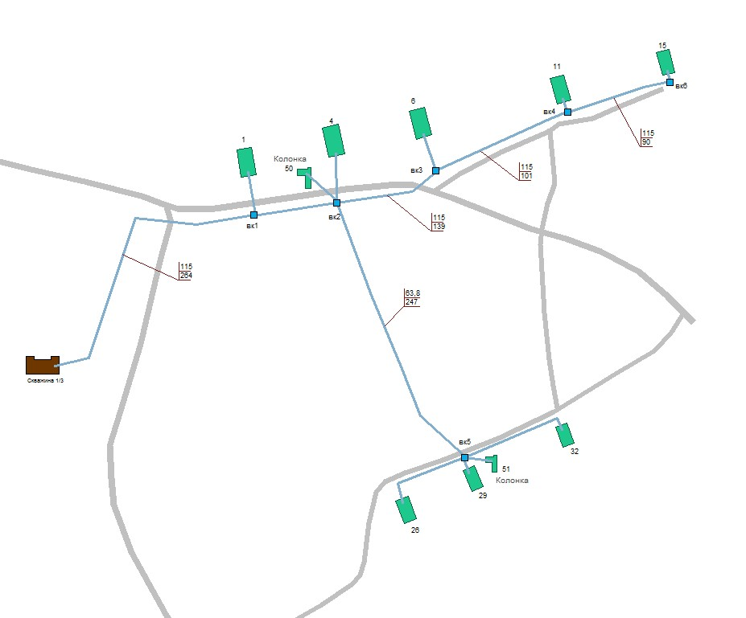
Рис. 5.1.а. Расчетная схема водоснабжения д. Альферьево Большеклочковского сельского поселения

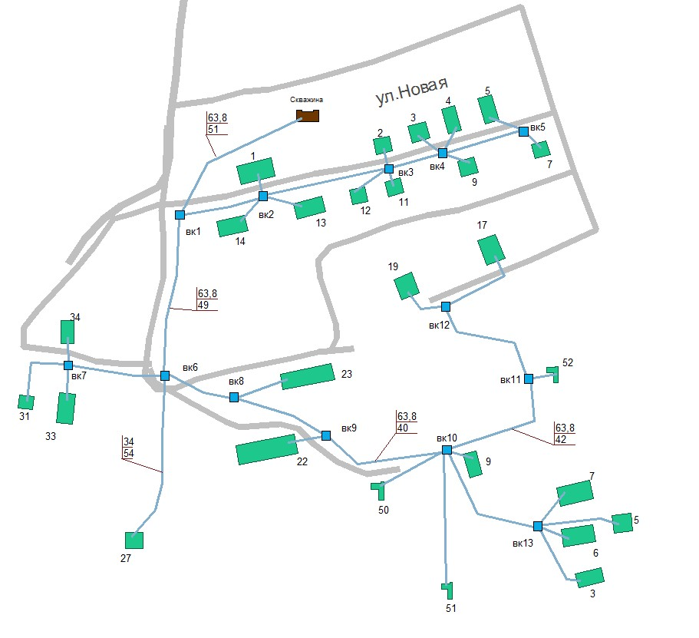
Рис. 5.1.б. Расчетная схема водоснабжения c. Зиново Большеклочковского сельского поселения

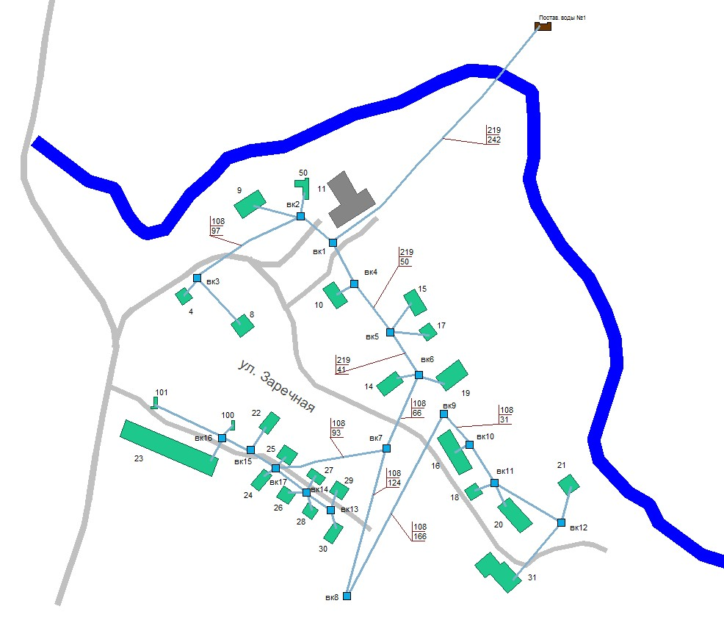
Рис. 5.1.в. Расчетная схема водоснабжения c. Оболсуново (ул. Заречная) Большеклочковского сельского поселения
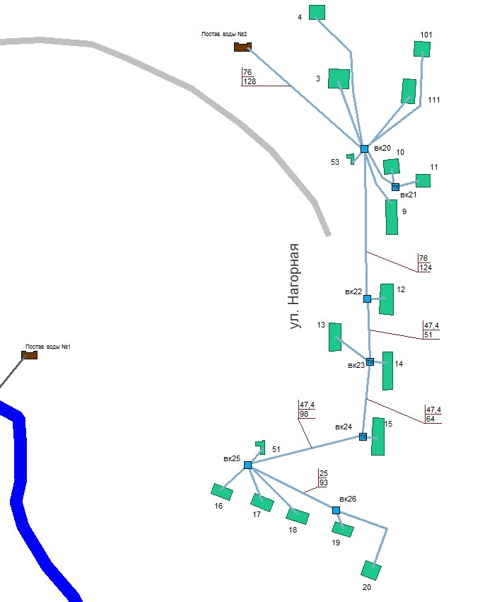
Рис. 5.1.г. Расчетная схема водоснабжения с. Оболсуново (ул. Нагорная) Большеклочковского сельского поселения
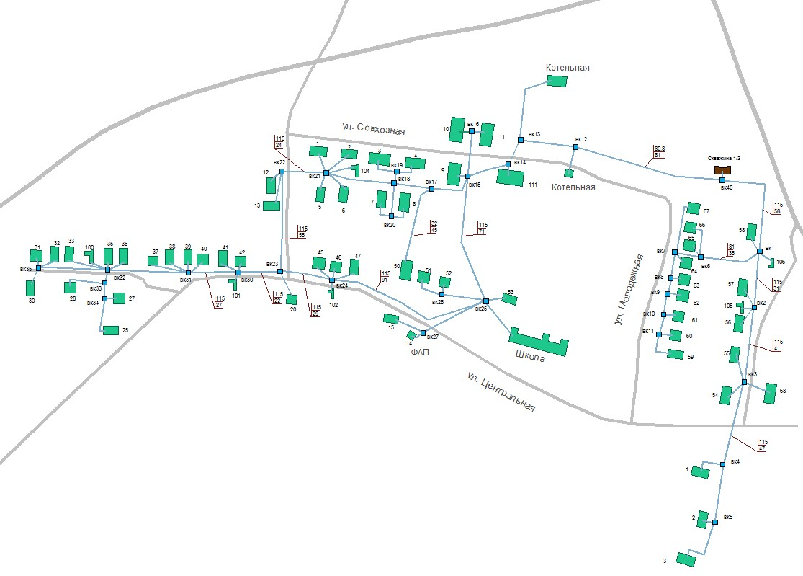
Рис. 5.1.д. Расчетная схема водоснабжения д. Большое Клочково Большеклочковского сельского поселения
При проведении работы были воспроизведены характеристики режима эксплуатации водопроводных сетей Большеклочковского сельского поселения, в расчетную основу были заложены исходные величины элементов сети водоснабжения. Это диаметры и длины водопроводов, расчетные нагрузки присоединенных абонентов. Указанные величины приведены на планарной схеме. Вместе с тем были использованы технические характеристики режима эксплуатации на источниках водоснабжения.
Численные результаты величин гидравлических характеристик приведены в таблице 5.8.
Таблица 5.8.
Результаты гидравлического расчета
сетей водоснабжения
Большеклочковского сельского поселения

Узел Начальный | Узел  Конечный | Длина, м | Диам,  D  мм | Напор в конечном узле, м | Потери напора, м | Удельные потери, мм/м | Располаг. напор в конеч. узле,  м | Фактический расход, т/ч
д. Алферьево
Скважина 1/3 | вк1 | 263,7 | 115 | 15 | 0 | 0 | 15 | 0,44
вк2 | 4 | 16,9 | 25 | 15 | 0 | 0,2 | 14,99 | 0,04
вк2 | 50 | 23,3 | 25 | 15 | 0,01 | 0,5 | 14,99 | 0,06
вк2 | вк3 | 138,8 | 115 | 15 | 0 | 0 | 15 | 0,12
вк3 | 6 | 21,9 | 25 | 15 | 0 | 0,2 | 14,99 | 0,04
вк3 | вк4 | 100,5 | 115 | 15 | 0 | 0 | 15 | 0,08
вк4 | 11 | 29,5 | 25 | 15 | 0,01 | 0,2 | 14,99 | 0,04
вк5 | 29 | 13 | 25 | 15 | 0 | 0,1 | 14,99 | 0,04
вк5 | 51 | 24,5 | 25 | 15 | 0,01 | 0,3 | 14,98 | 0,06
вк2 | вк5 | 247 | 63,8 | 15 | 0,01 | 0 | 14,99 | 0,18
вк1 | вк2 | 71 | 115 | 15 | 0 | 0 | 15 | 0,4
вк1 | 1 | 35,9 | 25 | 15 | 0,01 | 0,2 | 14,99 | 0,04
вк4 | вк6 | 90 | 115 | 15 | 0 | 0 | 15 | 0,04
вк6 | 15 | 10,3 | 25 | 15 | 0 | 0,1 | 15 | 0,04
вк5 | 32 | 94,2 | 34 | 15 | 0 | 0 | 14,99 | 0,04
вк5 | 26 | 77,1 | 34 | 15 | 0 | 0 | 14,99 | 0,04
с. Зиново
Скважина | вк1 | 50,5 | 63,8 | 14,8 | 0,16 | 3,2 | 14,84 | 1,61
вк7 | 33 | 10,4 | 23 | 14,7 | 0,01 | 1,1 | 14,74 | 0,08
вк7 | 34 | 8,9 | 23 | 14,7 | 0,01 | 1,1 | 14,75 | 0,08
вк7 | 31 | 23,1 | 23 | 14,7 | 0,01 | 0,3 | 14,75 | 0,04
вк6 | вк7 | 30,3 | 63,8 | 14,8 | 0 | 0,1 | 14,76 | 0,2
вк1 | вк6 | 49,1 | 63,8 | 14,8 | 0,08 | 1,6 | 14,76 | 1,13
вк6 | 27 | 53,8 | 34 | 14,8 | 0 | 0 | 14,76 | 0,04
вк6 | вк8 | 22,1 | 63,8 | 14,7 | 0,02 | 1 | 14,74 | 0,89
вк8 | вк9 | 31,7 | 63,8 | 14,7 | 0,03 | 0,8 | 14,71 | 0,81
вк8 | 23 | 16,6 | 34 | 14,7 | 0 | 0,1 | 14,73 | 0,08
вк9 | 22 | 12,1 | 34 | 14,7 | 0 | 0,1 | 14,71 | 0,08
вк9 | вк10 | 40,3 | 63,8 | 14,7 | 0,03 | 0,7 | 14,68 | 0,73
вк10 | 50 | 23,3 | 28 | 14,7 | 0 | 0,2 | 14,68 | 0,06
вк10 | 51 | 41,6 | 28 | 14,7 | 0,01 | 0,2 | 14,68 | 0,06
вк10 | вк13 | 40,4 | 63,8 | 14,7 | 0,01 | 0,1 | 14,68 | 0,32
вк10 | вк11 | 41,9 | 63,8 | 14,7 | 0 | 0,1 | 14,68 | 0,21
вк13 | 5 | 25,3 | 28 | 14,7 | 0,01 | 0,3 | 14,67 | 0,08
вк13 | 7 | 12,4 | 28 | 14,7 | 0 | 0,3 | 14,67 | 0,08
вк13 | 6 | 8,8 | 28 | 14,7 | 0 | 0,3 | 14,67 | 0,08
вк13 | 3 | 22,7 | 28 | 14,7 | 0,01 | 0,3 | 14,67 | 0,08
вк10 | 9 | 7,8 | 25 | 14,7 | 0 | 0,5 | 14,68 | 0,08
вк11 | 52 | 8,3 | 25 | 14,7 | 0 | 0,3 | 14,68 | 0,06
вк11 | вк12 | 39,1 | 34 | 14,7 | 0,02 | 0,4 | 14,66 | 0,15
вк12 | 17 | 27,1 | 28 | 14,7 | 0,01 | 0,3 | 14,65 | 0,08
вк12 | 19 | 14,6 | 28 | 14,7 | 0 | 0,3 | 14,66 | 0,07
вк1 | вк2 | 25,9 | 63,8 | 14,8 | 0,01 | 0,3 | 14,83 | 0,48
вк2 | вк3 | 39,9 | 34 | 14,7 | 0,1 | 2,6 | 14,73 | 0,36
вк3 | вк4 | 17,5 | 34 | 14,7 | 0,01 | 0,8 | 14,71 | 0,2
вк4 | вк5 | 25,6 | 34 | 14,7 | 0 | 0,1 | 14,71 | 0,08
вк2 | 1 | 6,8 | 25 | 14,8 | 0 | 0,1 | 14,83 | 0,04
вк2 | 14 | 10,5 | 23 | 14,8 | 0 | 0,3 | 14,83 | 0,04
вк2 | 13 | 11,9 | 25 | 14,8 | 0 | 0,1 | 14,83 | 0,04
вк3 | 2 | 5,7 | 23 | 14,7 | 0,01 | 1,1 | 14,72 | 0,08
вк3 | 12 | 12,8 | 23 | 14,7 | 0 | 0,3 | 14,72 | 0,04
вк3 | 11 | 5,4 | 23 | 14,7 | 0 | 0,3 | 14,73 | 0,04
вк4 | 3 | 8,8 | 25 | 14,7 | 0 | 0,1 | 14,71 | 0,04
вк4 | 4 | 8,8 | 23 | 14,7 | 0 | 0,3 | 14,71 | 0,04
вк4 | 9 | 8,6 | 23 | 14,7 | 0 | 0,3 | 14,71 | 0,04
вк5 | 7 | 7,1 | 23 | 14,7 | 0 | 0,3 | 14,71 | 0,04
вк5 | 5 | 11,9 | 23 | 14,7 | 0 | 0,3 | 14,71 | 0,04
с. Оболсуново
Пост. воды №1 | вк1 | 241,6 | 219 | 15 | 0 | 0 | 15 | 5,23
вк1 | вк2 | 31,2 | 108 | 15 | 0 | 0 | 15 | 0,18
вк2 | вк3 | 96,6 | 108 | 15 | 0 | 0 | 15 | 0,08
вк2 | 50 | 20,3 | 25 | 15 | 0,01 | 0,5 | 14,99 | 0,06
вк2 | 9 | 39,3 | 25 | 15 | 0,01 | 0,2 | 14,99 | 0,04
вк3 | 4 | 16,5 | 25 | 15 | 0 | 0,2 | 14,99 | 0,04
вк3 | 8 | 48,7 | 25 | 15 | 0,01 | 0,2 | 14,99 | 0,04
вк16 | 101 | 59,1 | 25 | 14,8 | 0,08 | 1,4 | 14,82 | 0,1
вк16 | 100 | 12,4 | 25 | 14,9 | 0,02 | 1,4 | 14,89 | 0,1
вк16 | 23 | 19,2 | 76 | 14,9 | 0,04 | 2 | 14,87 | 3
вк15 | вк16 | 25,9 | 102 | 14,9 | 0,01 | 0,3 | 14,9 | 3,2
вк17 | вк15 | 26,4 | 102 | 14,9 | 0,01 | 0,3 | 14,91 | 3,24
вк7 | вк17 | 93,1 | 108 | 14,9 | 0,04 | 0,4 | 14,92 | 3,52
вк7 | вк8 | 124,1 | 108 | 15 | 0 | 0 | 14,95 | 0,89
вк8 | вк9 | 166,3 | 108 | 14,9 | 0 | 0 | 14,95 | 0,89
вк9 | вк10 | 31,3 | 108 | 14,9 | 0 | 0 | 14,95 | 0,89
вк10 | вк11 | 37,7 | 108 | 14,9 | 0 | 0 | 14,95 | 0,49
вк11 | вк12 | 63,3 | 108 | 14,9 | 0 | 0 | 14,95 | 0,09
вк12 | 31 | 59,4 | 38 | 14,9 | 0 | 0 | 14,94 | 0,05
вк12 | 21 | 27 | 25 | 14,9 | 0,01 | 0,2 | 14,94 | 0,04
вк11 | 20 | 20,6 | 38 | 14,9 | 0,04 | 1,8 | 14,91 | 0,36
вк11 | 18 | 15,7 | 25 | 14,9 | 0 | 0,2 | 14,94 | 0,04
вк10 | 16 | 12,6 | 38 | 14,9 | 0,03 | 2,2 | 14,92 | 0,4
вк6 | вк7 | 65,6 | 108 | 15 | 0,04 | 0,6 | 14,95 | 4,41
вк5 | вк6 | 40,6 | 219 | 15 | 0 | 0 | 14,99 | 4,89
вк4 | вк5 | 49,6 | 219 | 15 | 0 | 0 | 14,99 | 5,01
вк1 | вк4 | 37,7 | 219 | 15 | 0 | 0 | 15 | 5,05
вк4 | 10 | 15,6 | 25 | 15 | 0 | 0,2 | 14,99 | 0,04
вк6 | 19 | 20,3 | 32 | 14,9 | 0,09 | 4,4 | 14,9 | 0,32
вк5 | 15 | 27,6 | 25 | 15 | 0,02 | 0,9 | 14,97 | 0,08
вк5 | 17 | 29,6 | 25 | 15 | 0,01 | 0,2 | 14,99 | 0,04
вк15 | 22 | 21,5 | 25 | 14,9 | 0 | 0,2 | 14,91 | 0,04
вк17 | 25 | 10,4 | 25 | 14,9 | 0 | 0,2 | 14,92 | 0,04
вк17 | 24 | 10,1 | 25 | 14,9 | 0 | 0,2 | 14,92 | 0,04
вк14 | 27 | 13,6 | 25 | 14,9 | 0 | 0,2 | 14,92 | 0,04
вк14 | 26 | 12,6 | 25 | 14,9 | 0 | 0,2 | 14,92 | 0,04
вк14 | 28 | 14,1 | 25 | 14,9 | 0 | 0,2 | 14,92 | 0,04
вк13 | 29 | 16,2 | 25 | 14,9 | 0 | 0,2 | 14,92 | 0,04
вк13 | 30 | 15,3 | 18 | 14,9 | 0,03 | 2 | 14,89 | 0,04
вк17 | вк14 | 31,3 | 108 | 14,9 | 0 | 0 | 14,92 | 0,2
вк14 | вк13 | 24,3 | 108 | 14,9 | 0 | 0 | 14,92 | 0,08
вк6 | 14 | 16,9 | 25 | 14,9 | 0,06 | 3,5 | 14,93 | 0,16
Пост. воды №2 | вк20 | 128,2 | 76 | 14,9 | 0,07 | 0,6 | 14,93 | 1,6
вк25 | 16 | 29,4 | 25 | 14,5 | 0,02 | 0,5 | 14,51 | 0,08
вк25 | 51 | 17,4 | 23 | 14,5 | 0,01 | 0,6 | 14,52 | 0,06
вк25 | 17 | 31,3 | 25 | 14,5 | 0,04 | 1,2 | 14,49 | 0,12
вк25 | 18 | 58,1 | 25 | 14,5 | 0,03 | 0,5 | 14,5 | 0,08
вк25 | вк26 | 92,6 | 25 | 14,5 | 0,05 | 0,5 | 14,48 | 0,08
вк26 | 19 | 13,2 | 25 | 14,5 | 0 | 0,1 | 14,48 | 0,04
вк26 | 20 | 78,3 | 25 | 14,5 | 0,01 | 0,1 | 14,47 | 0,04
вк24 | вк25 | 97,9 | 47,4 | 14,5 | 0,07 | 0,7 | 14,53 | 0,42
вк23 | вк24 | 64,4 | 47,4 | 14,6 | 0,09 | 1,4 | 14,6 | 0,58
вк22 | вк23 | 50,5 | 47,4 | 14,7 | 0,2 | 4 | 14,69 | 0,98
вк20 | вк22 | 123,8 | 76 | 14,9 | 0,03 | 0,3 | 14,89 | 1,1
вк24 | 15 | 12 | 34 | 14,6 | 0,01 | 0,5 | 14,6 | 0,16
вк23 | 14 | 14 | 34 | 14,7 | 0,02 | 1,1 | 14,68 | 0,24
вк23 | 13 | 35,3 | 34 | 14,7 | 0,02 | 0,5 | 14,67 | 0,16
вк22 | 12 | 14,6 | 34 | 14,9 | 0 | 0,3 | 14,89 | 0,12
вк20 | 9 | 50,5 | 34 | 14,9 | 0,04 | 0,8 | 14,89 | 0,2
вк20 | вк21 | 41,2 | 34 | 14,9 | 0,01 | 0,1 | 14,92 | 0,08
вк21 | 10 | 14,2 | 23 | 14,9 | 0 | 0,3 | 14,92 | 0,04
вк21 | 11 | 19,9 | 23 | 14,9 | 0,01 | 0,3 | 14,92 | 0,04
вк20 | 53 | 13,6 | 23 | 14,9 | 0,01 | 0,6 | 14,92 | 0,06
вк20 | 111 | 58,3 | 25 | 14,9 | 0,01 | 0,1 | 14,92 | 0,04
вк20 | 3 | 61,5 | 25 | 14,9 | 0,01 | 0,1 | 14,92 | 0,04
вк20 | 101 | 104,3 | 25 | 14,9 | 0,01 | 0,1 | 14,91 | 0,04
вк20 | 4 | 122,7 | 23 | 14,9 | 0,04 | 0,3 | 14,89 | 0,04
д. Большое Клочково
Скважина 1/3 | вк40 | 4,5 | 118 | 15 | 0 | 0,7 | 15 | 4,63
вк35 | 31 | 4,9 | 18 | 14,7 | 0,01 | 2 | 14,69 | 0,04
вк35 | 30 | 9,8 | 18 | 14,7 | 0,02 | 2 | 14,68 | 0,04
вк35 | 32 | 10,2 | 18 | 14,7 | 0,02 | 2 | 14,68 | 0,04
вк32 | вк35 | 37,4 | 115 | 14,7 | 0 | 0 | 14,7 | 0,12
вк31 | вк32 | 44,1 | 115 | 14,7 | 0 | 0 | 14,7 | 0,42
вк30 | вк31 | 27,3 | 115 | 14,7 | 0 | 0 | 14,7 | 0,58
вк23 | вк30 | 22,4 | 115 | 14,7 | 0 | 0 | 14,7 | 0,72
вк32 | вк33 | 7,5 | 32 | 14,7 | 0 | 0,6 | 14,7 | 0,12
вк33 | вк34 | 8,7 | 32 | 14,7 | 0 | 0,3 | 14,69 | 0,08
вк34 | 27 | 5,9 | 18 | 14,7 | 0,01 | 2 | 14,68 | 0,04
вк34 | 25 | 20,5 | 18 | 14,7 | 0,04 | 2 | 14,65 | 0,04
вк33 | 28 | 22,5 | 18 | 14,6 | 0,05 | 2 | 14,65 | 0,04
вк32 | 35 | 4,2 | 18 | 14,7 | 0,01 | 2 | 14,69 | 0,04
вк32 | 100 | 10,6 | 18 | 14,7 | 0,05 | 4,6 | 14,65 | 0,06
вк32 | 33 | 23 | 18 | 14,7 | 0,05 | 2 | 14,65 | 0,04
вк32 | 36 | 9,2 | 18 | 14,7 | 0,02 | 2 | 14,68 | 0,04
вк31 | 39 | 5,9 | 18 | 14,7 | 0,01 | 2 | 14,69 | 0,04
вк31 | 38 | 11,6 | 18 | 14,7 | 0,02 | 2 | 14,68 | 0,04
вк31 | 37 | 22,1 | 18 | 14,7 | 0,04 | 2 | 14,66 | 0,04
вк31 | 40 | 9,4 | 18 | 14,7 | 0,02 | 2 | 14,68 | 0,04
вк30 | 42 | 4,4 | 18 | 14,7 | 0,01 | 2 | 14,69 | 0,04
вк30 | 41 | 10,3 | 18 | 14,7 | 0,02 | 2 | 14,68 | 0,04
вк30 | 101 | 5,6 | 18 | 14,7 | 0,03 | 4,6 | 14,68 | 0,06
вк23 | 20 | 15 | 18 | 14,7 | 0,03 | 2 | 14,67 | 0,04
вк23 | вк24 | 29 | 115 | 14,7 | 0 | 0 | 14,7 | -0,41
вк25 | 53 | 10,6 | 18 | 14,7 | 0,02 | 2 | 14,68 | 0,04
вк25 |  | 23,8 | 32 | 14,7 | 0,04 | 1,7 | 14,66 | 0,2
вк25 | вк27 | 37,8 | 34 | 14,7 | 0,01 | 0,3 | 14,69 | 0,13
вк27 | 15 | 16,1 | 25 | 14,7 | 0,01 | 0,5 | 14,68 | 0,08
вк27 | 14 | 6,7 | 18 | 14,7 | 0,02 | 3,2 | 14,67 | 0,05
вк25 | вк26 | 24,7 | 32 | 14,7 | 0,01 | 0,3 | 14,7 | 0,08
вк26 | 52 | 5,8 | 18 | 14,7 | 0,01 | 2 | 14,68 | 0,04
вк26 | 51 | 15,7 | 18 | 14,7 | 0,03 | 2 | 14,66 | 0,04
вк24 | вк25 | 91,1 | 115 | 14,7 | 0 | 0 | 14,7 | -0,59
вк24 | 46 | 6,4 | 18 | 14,7 | 0,01 | 2 | 14,69 | 0,04
вк24 | 47 | 12,8 | 18 | 14,7 | 0,03 | 2 | 14,68 | 0,04
вк24 | 45 | 10,4 | 18 | 14,7 | 0,02 | 2 | 14,68 | 0,04
вк22 | 12 | 7,2 | 25 | 14,7 | 0 | 0,2 | 14,7 | 0,04
вк22 | 13 | 18,3 | 25 | 14,7 | 0 | 0,2 | 14,7 | 0,04
вк22 | вк23 | 54,9 | 115 | 14,7 | 0 | 0 | 14,7 | 0,35
вк24 | 102 | 6 | 18 | 14,7 | 0,03 | 4,6 | 14,67 | 0,06
вк21 | вк22 | 24,1 | 115 | 14,7 | 0 | 0 | 14,7 | 0,43
вк18 | вк21 | 38 | 115 | 14,7 | 0 | 0 | 14,7 | 0,85
вк21 | 1 | 11,3 | 25 | 14,7 | 0 | 0,2 | 14,7 | 0,04
вк21 | 5 | 9,5 | 25 | 14,7 | 0,02 | 2 | 14,68 | 0,12
вк21 | 2 | 15,4 | 25 | 14,7 | 0 | 0,2 | 14,7 | 0,04
вк21 | 104 | 15,8 | 25 | 14,7 | 0,01 | 0,5 | 14,69 | 0,06
вк13 |  | 43,8 | 25 | 14,7 | 0 | 0 | 14,72 | 0,02
вк12 |  | 15,1 | 25 | 14,9 | 0 | 0,1 | 14,85 | 0,02
вк14 | 111 | 6 | 25 | 14,7 | 0,01 | 1,4 | 14,7 | 0,1
вк12 | вк13 | 29,9 | 74,6 | 14,7 | 0,13 | 4,5 | 14,72 | 3,53
вк17 | вк18 | 21,2 | 115 | 14,7 | 0 | 0 | 14,7 | 1,17
вк14 | вк15 | 22,6 | 115 | 14,7 | 0,01 | 0,4 | 14,7 | 3,41
вк15 | вк17 | 27,9 | 115 | 14,7 | 0 | 0 | 14,7 | 1,27
вк15 | 9 | 5,9 | 32 | 14,7 | 0,02 | 2,6 | 14,69 | 0,3
вк15 | вк16 | 24,5 | 81 | 14,7 | 0 | 0,2 | 14,7 | 0,8
вк16 | 11 | 6,7 | 32 | 14,7 | 0,03 | 4,6 | 14,67 | 0,4
вк16 | 10 | 6,3 | 32 | 14,7 | 0,04 | 6,9 | 14,66 | 0,4
вк17 | 50 | 45,1 | 32 | 14,7 | 0,02 | 0,4 | 14,68 | 0,1
вк18 | вк19 | 6,8 | 32 | 14,7 | 0,01 | 1,1 | 14,69 | 0,16
вк19 | 4 | 11,5 | 25 | 14,7 | 0,01 | 0,9 | 14,68 | 0,08
вк19 | 3 | 14,8 | 25 | 14,7 | 0,01 | 0,9 | 14,68 | 0,08
вк18 | вк20 | 18 | 32 | 14,7 | 0,02 | 1,1 | 14,68 | 0,16
вк20 | 8 | 11,2 | 25 | 14,7 | 0,01 | 0,9 | 14,67 | 0,08
вк20 | 7 | 11,6 | 25 | 14,7 | 0,01 | 0,9 | 14,67 | 0,08
вк13 | вк14 | 15 | 115 | 14,7 | 0,01 | 0,4 | 14,71 | 3,51
вк12 | вк40 | 80,7 | 80,8 | 15 | -0,14 | -1,8 | 15 | -3,55
вк6 | 65 | 6,9 | 18 | 15 | 0,01 | 2 | 14,98 | 0,04
вк6 | 66 | 18,8 | 18 | 15 | 0,04 | 2 | 14,96 | 0,04
вк7 | 67 | 29,2 | 32 | 15 | 0 | 0,1 | 14,99 | 0,04
вк40 | вк1 | 57,6 | 115 | 15 | 0 | 0 | 15 | 1,08
вк1 | вк2 | 30,8 | 115 | 15 | 0 | 0 | 14,99 | 0,54
вк2 | вк3 | 41,2 | 115 | 15 | 0 | 0 | 14,99 | 0,36
вк1 | вк6 | 34,8 | 81 | 15 | 0 | 0 | 14,99 | 0,36
вк6 | вк7 | 14,1 | 81 | 15 | 0 | 0 | 14,99 | 0,28
вк1 | 58 | 9,2 | 25 | 15 | 0,01 | 0,9 | 14,99 | 0,08
вк1 | 106 | 8,6 | 25 | 15 | 0,01 | 1,4 | 14,98 | 0,1
вк2 | 105 | 6,3 | 18 | 15 | 0,03 | 4,6 | 14,97 | 0,06
вк2 | 57 | 11,4 | 18 | 15 | 0,02 | 2 | 14,97 | 0,04
вк2 | 56 | 12,2 | 25 | 15 | 0,01 | 0,9 | 14,98 | 0,08
вк3 | 68 | 14,5 | 25 | 15 | 0 | 0,2 | 14,99 | 0,04
вк3 | 55 | 15,5 | 25 | 15 | 0,01 | 0,9 | 14,98 | 0,08
вк3 | 54 | 11,9 | 32 | 15 | 0 | 0,1 | 14,99 | 0,04
вк7 | 64 | 7,2 | 18 | 15 | 0,01 | 2 | 14,98 | 0,04
вк7 | вк8 | 13,8 | 32 | 15 | 0,02 | 1,7 | 14,97 | 0,2
вк8 | вк9 | 9,4 | 32 | 15 | 0,01 | 1,1 | 14,96 | 0,16
вк9 | вк10 | 11,7 | 32 | 15 | 0,01 | 0,6 | 14,95 | 0,12
вк10 | вк11 | 11,5 | 32 | 14,9 | 0 | 0,3 | 14,95 | 0,08
вк11 | 59 | 17,7 | 25 | 14,9 | 0 | 0,2 | 14,94 | 0,04
вк11 | 60 | 6,7 | 18 | 14,9 | 0,01 | 2 | 14,94 | 0,04
вк10 | 61 | 6,3 | 18 | 14,9 | 0,01 | 2 | 14,94 | 0,04
вк9 | 62 | 7,1 | 18 | 14,9 | 0,01 | 2 | 14,94 | 0,04
вк8 | 63 | 5,3 | 18 | 15 | 0,01 | 2 | 14,96 | 0,04
вк3 | вк4 | 46,8 | 115 | 15 | 0 | 0 | 14,99 | 0,2
вк4 | вк5 | 32,2 | 115 | 15 | 0 | 0 | 14,99 | 0,12
вк5 | 3 | 31,8 | 25 | 15 | 0,03 | 0,9 | 14,97 | 0,08
вк5 | 2 | 6,4 | 25 | 15 | 0 | 0,2 | 14,99 | 0,04
вк4 | 1 | 15,6 | 25 | 15 | 0,01 | 0,9 | 14,98 | 0,08
вк15 | вк25 | 70,6 | 115 | 14,7 | 0 | 0 | 14,7 | 1,04
вк21 | 6 | 13 | 25 | 14,7 | 0,05 | 3,5 | 14,66 | 0,16

Необходимо отметить, что Большеклочковское сельское поселение находится в равниной части местности, но тем не менее населенные пункты имеют некоторый перепад высот. Высота зданий не превышает 6 – 8 м (имеется одно пятиэтажное здание в с. Оболсуново высотой 15 м), в то время как а максимальный напор насоса 20 м. Существующие диметры магистральных труб при относительно малых расходах воды дают низкую скорость потока, и соответственно малые удельные потери напора. Во всех точках сети напор находится на приемлемом уровне.

Структурный баланс реализации воды по группам абонентов
Состав потребителей воды в Большеклочковском сельском поселение и их доля в общем объёме представлены в таблице 5.9.
Таблица 5.9.
Потребление воды в % соотношении
между различными группами
Большеклочковского сельского поселения

№ | Потребители | д. Арефь  ино | с. Зиново | с. Обол  суново | д. Большое Клочково | Итого:
1 | Население | 85 | 80 | 90 | 70 | 82
2 | Бюджетные учреждения,  социальная сфера | 6 | 5 | 4 | 9 | 6
3 | Прочие потребители:  котельная;  магазины;  производство и т.д. | 9 | 15 | 6 | 21 | 12

Подавляющая часть потребителей – это население, проживающее в многоквартирных и индивидуальных домах Большеклочковского сельского поселения.

Прогнозные балансы потребления воды с учетом перспективы развития и изменения состава и структуры застройки. Анализ резервов и дефицитов производственных мощностей системы водоснабжения поселения

Расчетные расходы на хозяйственно-питьевые нужды населения определены на основании СП 31.13330.2012 «Водоснабжение. Наружные сети и сооружения».
Расход воды на хозяйственно-питьевые нужды населения, , м³/сут, определяется по формуле:

,
где q_{ж} – норма расхода воды на потребителя, л/чел. в сут; N – число жителей, чел.
Для расчета водопотребления прочих потребителей приняты следующие нормы водопотребления:
- общественно-деловые учреждения - 12 л на одного работника;
- спортивно-рекреационные учреждения - 100 л на одного спортсмена;
- предприятия коммунально-бытового обслуживания - 12 л на одного работника;
- предприятия общественного питания -12 л на одно условное блюдо;
- дошкольные образовательные учреждения -75 л на одного ребенка;
- производственно - коммунальные объекты - 25 л на одного человека в смену.
Расход воды на полив Q_{п}, м³/сут, принимается в расчете на одного жителя 80 л/чел. в сутки. Количество поливок – 1.
Расход воды на полив территорий, , м³/сут, определяется по формуле:
,
где q_{п} – норма расхода воды на полив, л/чел. в сут; N – число жителей, чел.
Расходы воды на наружное пожаротушение в населенных пунктах сельского поселения принимаются в соответствии с СП 31.13330.2012 СНиП 2.04.02-84* «Водоснабжение. Наружные сети и сооружения», исходя из численности населения и территории объектов.
Расход воды на наружное пожаротушение - 5 л/с.
Расчетное количество одновременных пожаров в поселении - 1. Расход воды на внутреннее пожаротушение принимается из расчета 2 струи по 2,5 л/с. Продолжительность тушения пожара - 3 часа. Восстановление противопожарного запаса производится в течение 24 часов.
Расчетные расходы воды представлены в таблице 5.10.
Таблица 5.10.
Расчет водопотребления
в Большеклочковском сельском поселении
№№ п/п | Наименование водопотребителей | Норма водо потребления (л/сут.) | Расчетное водоснабжение по годам
№№ п/п | Наименование водопотребителей | Норма водо потребления (л/сут.) | 2018 |  |  |  | 2028
№№ п/п | Наименование водопотребителей | Норма водо потребления (л/сут.) | Кол-во потребителей,  чел. | Расчетный расход тыс. м³/год | Расчетный расход (среднесуточный) м³/сут. | Расчетный расход (максимальный), м³/сут. | Кол-во потребителей,  чел. | Расчетный расход тыс. м³/год | Расчетный расход (среднесуточный) м³/сут. | Расчетный расход (максимальный), м³/сут.
1 | Население | 95 | 775 | 73,6 | 202 | 262,6 | 1020 | 96,9 | 265 | 344,5
2 | Полив зеленых насаждений | 30 |  | 6 | 16 | 20,8 |  | 7,5 | 21 | 27,3
3 | Прочие потребители | 12-75 |  | 5,9 | 16 | 20,8 |  | 7,8 | 21 | 27,3
4 | Местная промышлен., неучтенные расходы 10% |  |  | 8,6 | 24 | 31,2 |  | 11,2 | 31 | 40,3
 | Итого: |  |  | 94,1 | 258 | 335,4 |  | 123,4 | 338 | 439,4

Графа 3 таблицы сформирована исходя из производственных программ, предоставленных ресурсоснабжающими организациями, по фактическим данным 2017 года. Графа 6 данной таблицы, кроме фактически сложившихся объемов 2017 года включает в себя прогнозные величины (согласно Генерального плана), рассчитанные по нормам расхода воды потребителями.
На данный момент при существующем количестве потребителей дефицита в производственных мощностях системы водоснабжения Большеклочковского сельского поселения в целом нет.

Предложения по строительству, реконструкции и модернизации объектов систем водоснабжения

Сведения об объектах, предлагаемых к новому строительству для обеспечения перспективной подачи в сутки максимального водопотребления
Генеральным планом развития Большеклочковского сельского поселения в ближайшее время не предусматривается строительство каких-либо крупных объектов или массового строительства индивидуального жилья. В д. Большое Клочково планируется строительство нескольких небольших зданий. В основном планируется подключение к сетям водоснабжения существующих домов и точечная застройка с возможностью подключения.

Сведения о действующих объектах, предлагаемых к реконструкции (техническому перевооружению) для обеспечения перспективной подачи в сутки максимального водопотребления
Повышение надежности системы коммунального водоснабжения является одной из важнейших задач в водоснабжении поселения. Старение водяных сетей, проложенных в годы массового строительства, увеличение повреждаемости водопроводов приводит к снижению надежности водоснабжения, значительным эксплуатационным затратам и отрицательным социальным последствиям. Повреждения на трубопроводах приводят к длительным перерывам в подаче воды жилым районам.
Надежность функционирования системы водоснабжения должна обеспечиваться целым рядом мероприятий, осуществляемых на стадиях проектирования и строительства, а также в период эксплуатации.
Под надежностью понимается свойство системы водоснабжения выполнять заданные функции в заданном объеме при определенных условиях функционирования. Применительно к системе коммунального водоснабжения в числе заданных функций рассматривается бесперебойное снабжение потребителей водой требуемого качества и недопущение ситуаций, опасных для людей и окружающей среды. Надежность является комплексным свойством, оно в зависимости от назначения объекта и условий его эксплуатации может включать ряд свойств (в отдельности или в определенном сочетании), основными из которых являются безотказность, долговечность, ремонтопригодность, сохраняемость, устойчивоспособность, режимная управляемость, живучесть и безопасность.
Ниже приведены определения терминов свойств, характеризующих надежность.
Безотказность - свойство объекта непрерывно сохранять работоспособность в течение некоторого времени или некоторой наработки.
Долговечность - свойство объекта сохранять работоспособность до наступления предельного состояния при установленной системе технического обслуживания и ремонта.
Ремонтопригодность - свойство объекта, заключающееся в приспособлении к предупреждению и обнаружению причин возникновения его отказов, повреждений и устранению их последствий путем проведения технического обслуживания и ремонтов.
Сохраняемость - свойство объекта непрерывно сохранять исправное или только работоспособное состояние в течение и после хранения.
Устойчивоспособность - свойство объекта непрерывно сохранять устойчивость в течение некоторого времени.
Режимная управляемость - свойство объекта поддерживать нормальный режим посредством управления.
Живучесть - свойство объекта противостоять возмущениям, не допуская их каскадного развития с массовым нарушением питания потребителей.
Безопасность - свойство объекта не допускать ситуации, опасные для людей и окружающей среды.
Степень снижения надежности выражается в частоте возникновения отказов и величине снижения уровня работоспособности или уровня функционирования системы водоснабжения. Полностью работоспособное состояние - это состояние системы, при котором выполняются все заданные функции в полном объеме. Под отказом понимается событие, заключающееся в переходе системы водоснабжения с одного уровня работоспособности на другой, белее низкий в результате выхода из строя одного или нескольких элементов системы. Событие, заключающееся в переходе системы водоснабжения с одного уровня работоспособности на другой, отражающийся на водоснабжении потребителей, является аварией. Таким образом, авария также является отказом, но с более тяжелыми последствиями.
Наиболее слабым звеном системы водоснабжения являются водопроводные сети.
В настоящее время не имеется какой-либо общей теории надежности системы водоснабжения, позволяющей оценивать надежность системы по всем или большинству показателей надежности, характеризующих в совокупности надежность системы.
Причины низкой надежности трубопроводов населенных пунктов на территории России являются:
- износ трубопроводов;
- неправильный выбор материала труб и класса их прочности, отвечающего фактическим внешним и внутренним нагрузкам, воздействующим на трубопровод;
- несоблюдение технологии производства работ по укладке и монтажу трубопроводов;
- отсутствие необходимых мер по защите трубопроводов от агрессивного воздействия внешней и внутренней среды;
- разрушающие давления при эксплуатации, воздействие гидравлических ударов, падение долговременной прочности; несоответствие качества труб требованиям нормативных документов и т.п.
И поэтому так важно определить и реализовать на практике основные критерии и пути обеспечения надежности и экологической безопасности трубопроводов.
От оптимального выбора материала трубопроводов при новой прокладке или перекладке трубопроводов водопроводной сети во многом зависит уровень ее надежности и экологической безопасности.
К числу наиболее надежных труб, используемых для целей водоснабжения в последние годы как за рубежом, так и в России относятся трубы из полимерных материалов и трубы из ВЧШГ.
Трубы из ВЧШГ сочетают в себе уникальные свойства: коррозионную стойкость чугуна, механические свойства стали (пластичность, прочность на разрыв, ударопрочность, высокое относительное удлинение). Они стойки к пиковым нагрузкам под давлением, грунтовым нагрузкам и подвижке грунта при подземной прокладке, ударным нагрузкам при автомобильных и железнодорожных перевозках, выдерживают знакопеременные нагрузки.
Однако, номенклатура производимых в России труб из ВЧШГ весьма ограничена — сегодня это диаметры 100-300 мм.
В последние десятилетия в практике строительства водопроводных сетей находят применение трубы из полимерных материалов.
Достоинства этих труб: полное отсутствие коррозии и зарастания внутритрубного пространства, малая масса, технологичность монтажа, пластичность. Особенно привлекательными представляются низкая вероятность разрушения полимерных труб при замерзании транспортируемой жидкости и значительное снижение опасности разрыва трубы при гидравлическом ударе вследствие сравнительно низкого модуля упругости. Полимерные трубы также с успехом используются для внутреннего водопровода зданий.
В настоящее время широко применяется эффективный способ восстановления трубопроводов с использованием полимерных рукавов. Сущность последнего метода (именуемого «Феникс») санации трубопроводов заключается в армировании внутренней поверхности трубопровода специальным рукавом, изготовленным из полиэфирных и нейлоновых нитей, пропитанных полиэтиленом. Бесшовный полимерный рукав протягивается в полость трубы на всю длину ремонтного участка с плотной фиксацией его внутренней оболочки к внутренней поверхности трубопровода с помощью предварительно нанесенных клеевых составов (эпоксидной смолы) и давления воздуха или пара.
Наряду с использованием надежных и долговечных типов труб и арматуры, обеспечивающих эффективное сопротивление внешней и внутренней коррозии, к основным практическим мерам повышения надежности водопроводной сети должны быть отнесены:
- оптимизация стратегии восстановления и обновления сети, увеличение объемов перекладки и санации участков трубопроводов с приоритетным использованием бестраншейных способов восстановления;
- использование комплексной технической диагностики для оценки технического состояния трубопроводов, прогноза полезных сроков службы, поиска «слабых мест» сети - участков трубопроводов с наибольшим риском отказов;
- эффективная электрозащита эксплуатируемых металлических трубопроводов;
- стабилизация давлений в сети;
- использование современных геоинформационных технологий для контроля и управления функционированием и эксплуатацией сети;
- использование новых нормативов и регламентов эксплуатации сети, учитывающих современные требования надежности и устойчивости систем водоснабжения.
Для гарантированного водоснабжения в Большеклочковском сельском поселении необходимо произвести замену изношенных и исчерпавших свой эксплуатационный ресурс участков сетей общей протяженностью 3,3 км.
Качество воды в д. Алферьево не соответствует требованиям СанПиН 2.1.4.1074-01 «Питьевая вода. Гигиенические требования к качеству воды централизованных систем питьевого водоснабжения. Контроль качества». Для подготовки воды требуемого качества необходима установка на источнике в д. Алферьево станции обезжелезивания.

Оценка капитальных вложений в новое строительство, реконструкцию и модернизацию объектов централизованных систем водоснабжения

Данные об объемах капитальных вложений в новое строительство и реконструкцию объектов централизованных систем водоснабжения представлены в таблице 5.11.
Таблица 5.11.
Капитальные вложения в объекты
централизованных систем водоснабжения
Большеклочковского сельского поселения
№ п/п | Наименование мероприятия | Цели реализации мероприя тия | Финансовые потребности  всего, тыс. руб. (без  НДС) | Реализация мероприятий по годам, тыс. руб. (без НДС) |  |  |  |  | Обоснование стоимости работ
 |  |  |  | 2019 | 2020 | 2021 | 2022 | 2023 | Обоснование стоимости работ
1 | 2 | 3 |  |  |  |  |  |  | 10
1 | Замена изношенных водопроводных сетей Большеклочковско сельского поселения  протяженностью  4,5 км | Повышение надежности, улучшение качества водоснабжения. | 7500 | 1500 | 1500 | 1500 | 1500 | 1500 | Расчет по укрупненным показателям
2 | Установка станции обезжелезивания на источнике водоснабжения в  д. Алферьево | Обеспечение надежности водоснабжения | 500 |  | 500 |  |  |  | Расчет по укрупненным показателям
 | Всего |  | 8000 | 1500 | 2000 | 1500 | 1500 | 1500

В соответствии с действующим законодательством в объем финансовых потребностей на реализацию мероприятий по строительству и реконструкции объектов централизованных систем водоснабжения включается весь комплекс расходов, связанных с проведением этих мероприятий. К таким расходам относятся:
- проектно-изыскательские работы;
- строительно-монтажные работы;
- работы по замене оборудования с улучшением технико-экономических характеристик;
- приобретение материалов и оборудования;
- пусконаладочные работы;
- расходы, не относимые на стоимость основных средств (аренда земли на срок строительства и т.п.);
- дополнительные налоговые платежи, возникающие от увеличения выручки в связи с реализацией программы.
Сметная стоимость в текущих ценах – это стоимость мероприятия в ценах того года, в котором планируется его проведение, и складывается из всех затрат на строительство с учетом всех вышеперечисленных составляющих.
Оценка стоимости капитальных вложений в реконструкцию и новое строительство централизованных систем водоснабжения осуществлялась по укрупненным показателям базисных стоимостей по видам строительства (УПР), укрупненным показателям сметной стоимости (УСС), укрупненным показателям базисной стоимости материалов, видов оборудования, услуг и видов работ, установленных в соответствии с Методическими рекомендациями по формированию укрупненных показателей базовой стоимости на виды работ и порядку их применения для составления инвесторских смет и предложений подрядчика (УПБС ВР), Сборником укрупненных показателей базисной стоимости на виды работ и государственными элементными сметными нормами на строительные работы, а также на основе анализа проектов-аналогов.
За базисные были приняты цены на материалы, оборудование, заработную плату рабочих и машинистов, служащих, действующие в первом квартале 2017 года. Все затраты в последующие периоды Инвестиционного плана были рассчитаны в постоянных ценах и ценах соответствующих лет с использованием прогнозных индексов удорожания материалов, работ и оборудования в соответствии с Прогнозом социально-экономического развития Российской Федерации на 2017 год и плановый период 2017-2018 годов в части раздела 3 «Параметры инфляции. Цены производителей. Цены и тарифы на продукцию (услуги) субъектов естественных монополий».
Капитальные вложения в реализацию проектов по строительству и реконструкции централизованных систем водоснабжения представлены в таблице 5.12.
Таблица 5.12.
Суммарные капитальные вложения
в централизованную систему водоснабжения
Большеклочковского сельского поселения
на период 2018 - 2028
Год | Расходы на мероприятия с учетом инфляции, тыс. руб. (без НДС)
2018-2028 | 8000

В результате реализации мероприятий по реконструкции и вводу новых объектов централизованной системы водоснабжения будет увеличино количество пользвоателей и достигнуто повышение надежности и качества предоставления данных услуг.

Целевые показатели развития централизованных систем водоснабжения
Реализация схемы водоснабжения должна обеспечить развитие систем централизованного водоснабжения, в соответствии с потребностями зон жилищного коммунально-промышленного строительства до 2028 года и обеспечить возможность подключения к ним до 60% жилой и коммунальной застройки Большеклочковского сельского поселения.
В соответствии с требованиями нормативов все источники питьевого водоснабжения должны иметь зоны санитарной охраны в целях обеспечения их санитарно-эпидемиологической надежности. Зоны должны включать территорию источника водоснабжения в месте забора воды и состоять из трех поясов – строгого режима, второго и третьего – режимов ограничения.
Довести частоту отбора проб воды на соответствие требованиям СанПиН 2.1.4.1074-01 «Питьевая вода. Гигиенические требования к качеству воды централизованных систем питьевого водоснабжения. Контроль качества» до нормативных.
Снижение числа аварий в сетях водоснабжения, а так же в случае их возникновения ускорение локализации и ликвидации за счет реконструкции старых участков трассы и замены вышедшей из строя запорной арматуры.
Снижение утечек воды в сетях и доведение этого показателя до нормативных значений.
Устройство на сетях водоснабжения в Большеклочковском сельском поселении колодцев из сборных ж/б элементов по ТПР 901-09-11.84 для установки в них пожарных гидрантов (не более чем через 150 м) и отключающей арматуры.
Для снижения потерь воды, связанных с нерациональным ее использованием, а так же для улучшения контроля режимов работы сети и во исполнение законов РФ установить 100% систем учета расхода воды во всех предусмотренных для этого местах (источники, ввода в многоквартирные дома, индивидуальные пользователи).
Довести качество воды у всех потребителей до норм СанПиН 2.1.4.1074-01 «Питьевая вода. Гигиенические требования к качеству воды централизованных систем питьевого водоснабжения. Контроль качества».

. Водоотведение. Существующее положение и перспективы развития

Структура сбора и очистки сточных вод
Централизованная канализация – комплекс инженерных сооружений, служащих для приема и удаления сточных вод за пределы населенных мест и промышленных предприятий, а также их обезвреживания. Сточные воды, образующиеся в черте населенных мест и на промышленных предприятиях, можно подразделить на:
1) бытовые, поступающие из унитазов, раковин, ванн и пр., которые образуются в жилых, общественных, коммунальных и промышленных зданиях;
2) производственные, образующиеся в результате использования воды в различных технологических процессах;
3) дождевые, образующиеся на поверхности городской территории, проездов, площадей, крыш и пр. при выпадении дождя и таянии снега. Все категории сточных вод имеют загрязнения органического и минерального происхождения. Наиболее загрязненными являются бытовые сточные воды, содержащие большое количество гниющих органических веществ, в числе которых находятся фекалии и моча, а также различного рода бактерии, в том числе болезнетворные. Производственные сточные воды подразделяют на загрязненные и условно чистые (от охлаждения агрегатов). Загрязнения зависят от технологии производства.

Анализ действующих систем и схем водоотведения поселения (общесплавная, раздельная, полураздельная системы, хозяйственно-бытовая, дождевое, производственное водоотведение, дренажный сток) с указанием зон распространения
Существующая система водоотведения не охватывает весь жилой фонд Большеклочковского сельского поселения. Централизованная система канализации имеется только в с. Оболсуново и д. Большое Клочково. Другие населенные пункты поселения не имеют централизованного отвода бытовых и производственных сточных вод. Жители пользуются выгребами или надворными уборными, которые имеют недостаточную степень гидроизоляции, что приводит к загрязнению территории.
Сеть водоотведения предназначена для транспортирования хозяйственно-бытовых и производственных сточных вод на очистные сооружения. В систему водоотведения Большеклочковского сельского поселения поступают стоки от населения, бюджетных организаций, прочих потребителей.
В Большеклочковском сельском поселении в настоящее время действует общесплавная система водоотведения. Канализационная сеть построена по схеме, определяемой планировкой застройки, общим направлениям рельефа местности и местоположением очистных сооружений канализации.
Канализационные стоки от двух многоквартирных домов в д. Большое Клочково поступают на очистные сооружиния. Ещё три многоквартирных дома и детский сад сбрасывают стоки в пруд отстойник и далее на «поля фильтрации». Остальные сооружения в д. Большое Клочково не оборудованы централизованной системой канализации.
В с. Оболсуново централизованной системой водоотведения оборудованны преимущественно многоквартирные дома находящиеся на ул. Заречная. Канализационные стоки поступают на очистные сооружения санатория «Оболсуново». Собственных очистных сооружений в с. Оболсуново нет.
На территории Большеклочковского сельского поселения эксплуатирующей организацией систем водоотведения является МУП ЖКХ Тейковского муниципального района.

Анализ состояния и режимы работы насосных канализационных станций
Канализационную сеть обычно устраивают безнапорной, самотечной и проектируют на неполное заполнение. Для того чтобы вода в ней протекала с необходимой скоростью, сеть прокладывают с уклоном. Канализационные насосные станции служат для перекачки сточных вод на очистные сооружения из заглубленных коллекторов, а также для подъема воды из коллекторов глубокого заложения в коллекторы с меньшим заложением. В первом случае станции называются главными, во втором станциями подкачки.
На канализационных сетях принадлежащих Большеклочковскому сельскому поселению КНС отсутствуют.

Анализ состояния и функционирования канализационных коллекторов. Оценка их износа
Канализационные устройства подразделяются на внутреннюю и наружную канализацию. По внутренней канализации сточные воды удаляют от мест их образования внутри зданий в дворовую или внутриквартальную канализационную сеть. В зависимости от состава сточной жидкости внутреннюю канализацию разделяют на следующие системы:
1) бытовую для отвода бытовых сточных вод. В эту систему иногда спускают и производственные воды, если их количество сравнительно невелико, а по качеству они не противопоказаны к спуску в эту сеть;
2) производственную для отвода из цехов производственных сточных вод;
3) внутренние водостоки для отвода дождевых и талых вод с поверхности крыш жилых, общественных и других зданий. Внутренние водостоки в производственных зданиях устраивают сравнительно часто. Система внутренней бытовой канализации состоит из:
1) приемников сточных вод (унитазов, раковин, умывальников и пр.);
2) отводных линий к стоякам;
3)стояков с ревизиями;
4) магистральных отводных линий, к которым присоединяют стояки;
5) выпусков.
Канализационные сети проложены из чугунных и ПНД трубопроводов диаметром от 100 до 200 мм общей протяженностью около 1 км. Износ существующих канализационных сетей по Большеклочковскому сельскому поселению составляет более 75%.
Сводные данные о параметрах канализационных сетей представлены в таблице 6.2.
Таблица 6.2.
Параметры канализационных сетей
Большеклочковского сельского поселения
№  пп | Сети | Материал | D,  мм | L,  м | Тип прокладки  (надз/подзкан./  подзбеск.) | Степень  износа
1 | 2 | 3 | 4 | 5 | 6 | 7
1 | с. Оболсуново | чугун  чугун  сталь | 170  140  50 | 850 | подземный, бесканальный | 80%
2 | д. Большое Клочково | чугун  чугун  сталь | 200  100  50 | 305 | подземный, бесканальный | 75%
 | Итого: |  |  | 1155

На канализационных сетях построены промежуточные колодцы.
В Большеклочковском сельском поселении на канализационных сетях устроены колодцы различного назначения: для наблюдения за работой сети, для прочистки, промывки и ликвидации возможных засоров на ней. Колодцы разделяют на линейные, поворотные, узловые и перепадные. Они установлены при повороте трассы, изменении диаметра и уклона труб, в месте присоединения притоков и при необходимости устройства перепадов. По форме колодцы устроены круглыми. Круглые смотровые колодцы устанавливают на трубопроводах диаметром до 500 мм включительно. Они имеют внутренний диаметр рабочей части 1 м. Колодцы этого типа устроены из сборных железобетонных типовых деталей заводского изготовления.

Анализ состояния и функционирования очистных сооружений
В Большеклочковском сельском поселении в настоящее время функционирует один комплекс очистных сооружений TopolWater в д. Большое Клочково, обслуживающий два многоквартирных дома. Принцип работы станции очистки сточных вод TOPAS основан на процессе активации. Воздух поступает через аэрационную плёнку, которая одевается на аэротен. Компрессор вместе с 3-х позиционным клапаном подаёт воздух в аэротены (для процесса активации) и эрлифт которые перекачивают воду с одного резервуара в другой. Максимальная производительность данной установки – 9 м³ в сутки. Потребляемая энергия – 7,5 кВт*ч/день.
Канализация с других многоквартирных домов д. Большое Клочково уходит в пруд отстойник, где канализационные стоки отстаиваются, после чего сбрасываются на рельеф местности.
На ОС ООО "Курорта "Оболсуново" производится отведение хозяйственно-бытовых стоков от многоэтажного многоквартирного жилищного фонда с. Оболсуново (4,5 тыс. м² общ. площади).
Биологические очистные сооружения ООО "Курорт "Оболсуново" – проектной производительностью 700 м³/сут. построены в середине 80 гг. находятся в удовлетворительном состоянии, в настоящее время среднесуточный сброс стоков составляет 350-450 м³/сут. Выпуск очищенных сточных вод осуществляется в ручей, впадающий в р. Санебу.

Оценка воздействия сбросов сточных вод через централизованную систему водоотведения на окружающую среду
Отсутствие систем сбора и очистки поверхностного стока в жилых зонах сельского поселения способствует загрязнению грунтовых вод и грунтов, а также подтоплению территории.
Для совершенствования системы водоотведения, улучшения санитарной обстановки, уменьшения загрязнения окружающей среды в сельской местности необходимо проведение следующих мероприятий:
- строительство новых очистных сооружений и канализационных сетей;
- обеспечение (оснастка) нежилых помещений автономными системами очистки.

Анализ существующих технических и технологических проблем в системах водоотведения поселения

    - Диагностика состояния канализационных сетей не проводилась.
Длительный срок эксплуатации, агрессивная среда, увеличение объемов перекачивания сточных вод привели к физическому износу сетей, оборудования и сооружений системы водоотведения.
По данным МУП ЖКХ Тейковского муниципального района отказы канализационных сетей связаны с высокой степенью износа сетей водоотведения.
В связи с тем, что по данным обслуживающих организаций степень износа сетей водоотведения составляет около 75 %, то для поддержания сетей в исправном состоянии необходим капитальный ремонт данного объекта.
    - Защита канализационных сетей от коррозии не производилась.
    - Данные об организации аварийного обеспечения собственных нужд не представлены.
    - Данные о возможности замещения зоны водоотведения другими сооружениями в случае нештатных ситуаций, аварийного сброса стоков без очистки не представлены.
    - Отсутствие перспективной схемы водоотведения замедляет развитие сельского поселения в целом.
- Отсутствие систем сбора и очистки поверхностного стока в жилых зонах сельского поселения способствует загрязнению грунтовых вод и грунтов, а также подтоплению территории.

Направления развития централизованных систем водоснабжения
Сточные воды могут вызывать: коррозионное разрушение материала труб, лотков, колодцев, стыков и других элементов; уменьшение пропускной способности труб вследствие их засорения или отложения осадка на их дне и на стенках; образование взрывоопасных газов и распространение их по трубам, что может вызвать возникновение пожара; образование газов и других веществ, вредных для здоровья обслуживающего персонала.
Защита от коррозии осуществляется различными способами, в том числе изоляцией химически устойчивыми материалами (футеровкой, битумами, эпоксидной смолой), а также путем применения специальных бетонов, не разрушающихся от действия агрессивных вод.
Для предохранения внутризаводской канализационной сети от засорения устанавливают решетки и отстойники вблизи мест выпуска производственных сточных вод из цехов. В целях удобства чистки внутрицеховые водоотводные каналы устраиваются с перекрытиями из съемных щитов.
Во избежание образования и отложения осадка в трубах при взаимодействии цеховых стоков последние следует отводить по отдельным трубам и каналам.
Количество специальных сетей производственной канализации на промышленной площадке определяется исходя из состава отдельных категорий сточных вод, их расхода и температуры, необходимости локальной очистки и возможности повторного использования воды. Отдельные сети, как правило, предусматривают для транспортирования сточных вод, направляемых на локальные сооружения для очистки и утилизации, а также для сточных вод, содержащих агрессивные, токсичные, взрывоопасные или легковоспламеняющиеся вещества, и вод, подлежащих биологической очистке, незагрязненных, используемых в системах оборотного водоснабжения.
Очистка сточных вод должна осуществляется по следующей схеме:
- механическая очистка и сбраживание осадка (песколовки, первичные отстойники, иловые и песковые карты).
Мусор и песок обычно засоряют систему и тормозят дальнейшую очистку стоков. Поэтому их устранение считается ее предварительным этапом. От мусора избавляются, пропуская исходные стоки через стержневую решетку, т.е. ряда стержней, расположенных на расстоянии около 2,5 см. друг от друга. Затем мусор механически собирают с решетки и отправляют в специальную печь для сжигания. Очищенная от мусора вода попадает в песколовку, или пескоотстойник, - емкость, напоминающую плавательный бассейн, где движение воды замедляется настолько, что песок оседает; затем он механически извлекается оттуда и вывозится на свалку. очистка загрязненный сточный вода
Первичная очистка. После предочистки вода проходит первичную очистку - медленно пропускается через крупные баки, называемые первичными отстойниками. Здесь она в течение нескольких часов остается почти неподвижной. Это позволяет самым тяжелым частицам органического вещества, составляющим 30-50% его общего количества, осесть на дно, откуда их собирают.
В то же самое время жирные и маслянистые вещества всплывают к поверхности, и их снимают как сливки. Весь этот материал называется ил-сырец.
При первичной очистке всего-навсего «заливают грязную воду в сосуд, дают отстояться и сливают». Тем не менее это позволяет устранить значительную часть органического вещества при минимальных затратах. Вода, покидающая первичные отстойники, все еще содержит 50-70% не осевших органических коллоидов и почти все растворенные биогены. Вторичная очистка предусматривает устранение оставшегося органического вещества, но не растворенных питательных элементов.
Вторичная очистка. Эту очистку называют также биологической, так как в ней участвуют живые естественные редуценты и детритофаги, потребляющие органическое вещество и в процессе дыхания превращающие его в воду и углекислый газ. Обычно применяются два типа систем: капельные биофильтры и активный ил.
В системах с капельным биофильтром вода разбрызгивается и стекает струйками по слою камней величиной с кулак, толщина которого 2-3 м. Как и в естественных ручьях, в этих условиях функционирует сложная экосистема, включающая бактерии, простейших коловраток, различных мелких червей и других прикрепленных к камням детритофагов. Они буквально выедают из протекающей воды все органическое вещество, включая патогенов. Организмы, случайно смытые с биофильтров, позднее устраняются из воды, когда она попадает во вторичные отстойники-емкости, аналогичные первичным отстойникам. С отстоявшимся в них материалом поступают, как и с илом-сырцом. Пройдя первичную очистку и капельные биофильтры, сточные воды теряют 85-90% органического вещества.
Все более широкое распространение получает еще один метод вторичной очистки - система активного ила. В этом случае вода после первичной очистки поступает в резервуар, где могли бы разместиться несколько припаркованных друг за другом трейлеров. Смесь детритофагов, называемая активным илом, добавляется в воду, когда та поступает в резервуар. По мере движения по нему она интенсивно аэрируется, т.е. создается богатая кислородом среда, идеальная для развития этих организмов. В ходе их питания количество органического вещества, включая патогенные микроорганизмы, уменьшается.
Покидая аэрационный резервуар, вода содержит множество детритофагов, поэтому ее направляют во вторичные отстойники. Так как организмы обычно собираются в кусочках детрита, осадить их относительно несложно; осадок представляет собой тот же самый активный ил, который снова закачивают в аэрационный резервуар. Таким образом, детритофаги рециклизуются, а вода очищается от органического вещества на 90-95%. Излишки активного ила, накапливающиеся в процессе размножения организмов, обычно объединяют с илом-сырцом и в дальнейшем обрабатывают их вместе.
Системы вторичной очистки не устраняют растворенных биогенов. До двух последних десятилетий не ощущалось острой необходимости осуществлять дополнительную очистку воды уже после вторичной. Воду после нее просто дезинфицировали хлоркой и сбрасывали в естественные водоемы. Такая ситуация преобладает и сейчас. Однако по мере обострения проблемы эвтрофизации все больше городов вводят еще один этап - доочистку, устраняющую биогены.

Балансы сточных вод в системе водоотведения

Баланс поступления сточных вод в централизованную систему водоотведения и отведения стоков по технологическим зонам водоотведения

Баланс поступления сточных вод в централизованную систему водоотведения представлен в таблице 6.3.
Таблица 6.3.
Баланс поступления сточных вод
Большеклочковского сельского поселения
№  п/п | Наименование показателей | Единица измерения | Период
№  п/п | Наименование показателей | Единица измерения | 2017
1 | Пропущено сточных вод  (полезный отпуск), итого:  д. Большое Клочково | тыс. куб.м. | 2,822
Данные о фактическом притоке неорганизованного стока по бассейнам канализования очистных сооружений и прямых выпусков не представлены.

Сведения об оснащенности зданий, строений и сооружений приборами учета принимаемых сточных вод и их применении при осуществлении коммерческих расчетов. Способы учета сточных вод

Данные о приборном учете принимаемых сточных вод Большеклочковского сельского поселения не представлены.
В настоящее время, для измерения количества стоков используются приборы в основном двух типов:
- Приборы, измеряющие только уровень потока, при этом вычисление расхода осуществляется по расходной характеристике канала.
- Приборы, измеряющие уровень и скорость потока, то есть проводящие измерения по принципу «скорость-площадь».
Перед тем, как начинать подбирать приборы учета сточных вод, необходимо провести исследование, чтобы определить целесообразность организации измерений, а также выбрать место для установки.
Например, если объекты выпуска стоков расположены в зоне плотной застройки (находятся под зданиями или проезжими дорогами), то выдается заключение об отсутствии технической возможности осуществить установку прибора. Выбор же типа расходомера осуществляется в зависимости от особенностей промышленного объекта.
Как правило, прибор учета сточных вод устанавливается на существующих сетях в специально оборудованных измерительных колодцах. Использование для этих целей уже имеющихся смотровых колодцев является ошибочным решением. Дело в том, что контрольные канализационные колодцы устанавливаются в местах поворота или изменения уровня расположения трубопровода. Поэтому при установке в них измерительных приборов будет нарушено требование прямолинейности, предъявляемое к измерительным участкам.
Таким образом, узел учета сточных вод, желательно, оборудовать в специально обустроенных измерительных камерах или колодцах.

Карты (схемы) основных канализационных сетей. Описание гидравлических режимов канализационных сетей
Схемы канализационных сетей Большеклочковского сельского поселения с расчетными параметрами для гидравлических режимов работы сетей водоотведения представлены на рис. 6.1 – 6.2.
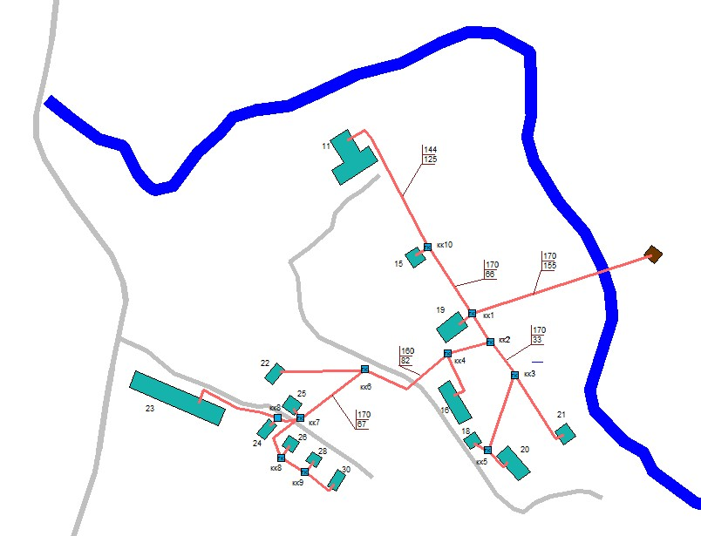
Рис. 6.1. Схема водоотведения с. Оболсуново Большеклочковского сельского поселения
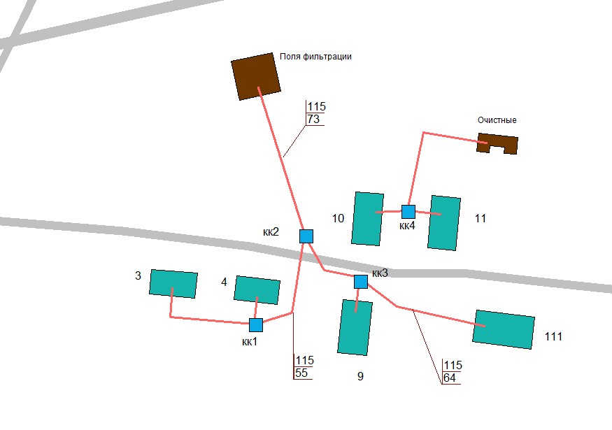
Рис. 6.2. Схема водоотведения д. Большое Клочково Большеклочковского сельского поселения
В практике устройства канализации различных систем встречается большое разнообразие форм поперечных сечений трубопроводов и каналов. Формы поперечных сечений трубопроводов и каналов должны удовлетворять гидравлическим, экономическим и эксплуатационным требованиям. Трубы должны быть прочными по отношению к максимальным статическим и динамическим нагрузкам. Гидравлические требования заключаются в том, что при возможно меньшей площади живого сечения трубопровод должен обладать наибольшей пропускной способностью и скоростью течения воды. Экономическим показателем является условие, при котором отношение стоимости 1 пог. м уложенных труб к максимальной отводоспособности их должно быть наименьшим. Трубопроводы и каналы канализационной сети должны быть уложены так, чтобы в них не откладывались осадки. Они должны быть доступны для ликвидации аварийных засоров. Как видно из все профили трубопроводов и каналов можно подразделить на круглые, сжатые и вытянутые. У круглых сечений высота равна ширине, у вытянутых она больше ширины, у сжатых меньше ширины. Круглые сечения труб находят широкое применение, так как они наиболее полно отвечают приведенным выше требованиям. Трубы применяют для устройства бытовых и дождевых сетей. Сжатые сечения наиболее часто применяют при прокладках в тяжелых гидрогеологических условиях, когда нужно уменьшить глубину заложения сети. Этого типа сечения обладают большой отводоспособностью при малой высоте сечений. Их применяют для отвода больших количеств воды с незначительным колебанием расхода. Вытянутые профили сечения наиболее применимы при сооружении общесплавной системы канализации. Объясняется это тем, что в общесплавной системе канализации при отсутствии дождей расходы сточных вод малы. Вытянутые профили позволяют в этом случае получить большие скорости течения вод, так как гидравлический радиус у вытянутого сечения больше, чем у других. Лотки прямоугольного сечения применяют обычно на территориях очистных сооружений, а также для внутрицеховой канализации.
При проведении работы были воспроизведены характеристики режима эксплуатации канализационных сетей Большеклочковского сельского поселения, в расчетную основу были заложены исходные величины элементов сети водоотведения. Это диаметры и длины канализационных сетей, расчетные нагрузки присоединенных абонентов. Указанные величины приведены на планарной схеме. Вместе с тем были использованы технические характеристики режима эксплуатации систем водоотведения.
Численные результаты величин гидравлических характеристик приведены в таблице 6.4.
Таблица 6.4.
Гидравлический расчет канализационных сетей
Большеклочковского сельского поселения
Расчетный гидравли-ческий уклон трубо-провода i | Наружный диаметр трубы, Dн мм | Толщина стенки трубы, S мм | Наполнение трубопровода hs/d | Гидрав-лический радиус Rs | Кщ | Живое сечение щ м² | Расчетная скорость Vн м/с | Расчетный расход воды, q л/с | Участок трубо-провода №-№
0,01 | 118 | 7,5 | 0,66 | 0,02987 | 0,5498 | 0,00583 | 0,69 | 4,05 | сеть
0,05 | 170 | 9,2 | 0,66 | 0,05905 | 0,5498 | 0,02279 | 2,45 | 55,81 | сеть

Структурный баланс водоотведения по группам абонентов

Отчеты о структуре водоотведения организациями, осуществляющими водоотведение с территориальной разбивкой по зонам действия очистных сооружений и прямых выпусков, кадастровым и планировочным кварталам, муниципальным районам, административным округам с последующим суммированием в целом по поселению не представлены.

Прогнозные балансы поступления сточных вод в централизованную систему водоотведения
Ретроспективные балансы поступления сточных вод в централизованную систему водоотведения по бассейнам канализования очистных сооружений и прямых выпусков и расчетным элементам территориального деления, с выделением зон дефицитов и резервов в каждой из рассматриваемых территориальных зон (расчетных элементов территориального деления) не представлены.
Расчетные расходы сточных вод, как и расходы воды, определены исходя из степени благоустройства жилого фонда. При этом, в соответствии со СНиП 2.04.03-85, удельные нормы водоотведения принимаются равными нормам водопотребления, без учета полива.
Расчетные расходы сточных вод представлены в таблице 6.5.
Таблица 6.5.
Расчетный расход водоотведения
в Большеклочковском сельском поселении
№№ п/п | Наименование водопотребителей | Норма водо потребления (л/сут.) | Расчетное водоотведение по годам
№№ п/п | Наименование водопотребителей | Норма водо потребления (л/сут.) | 2018 |  |  |  | 2028
№№ п/п | Наименование водопотребителей | Норма водо потребления (л/сут.) | Кол-во потребителей,  чел. | Расчетный расход тыс. м³/год | Расчетный расход (среднесуточный) м³/сут. | Расчетный расход (максимальный), м³/сут. | Кол-во потребителей,  чел. | Расчетный расход тыс. м³/год | Расчетный расход (среднесуточный) м³/сут. | Расчетный расход (максимальный), м³/сут.
1 | Население | 95 | 345 | 32,8 | 90 | 117 | 450 | 42,8 | 117 | 152,1
2 | Прочие потребители | 12-75 |  | 2,3 | 6 | 7,8 |  | 3 | 8 | 10,4
3 | Местная промышлен., неучтенные расходы 5% |  |  | 1,8 | 5 | 6,5 |  | 2,3 | 6 | 7,8
 | Итого: |  |  | 36,9 | 101 | 131,3 |  | 48,1 | 131 | 170,3

Генеральным планом Большеклочковского сельского поселения Тейковского муниципального района Ивановской области новое строительство не планируется. Учитывая малую численность населения ряда населенных пунктов Большеклочковского сельского поселения, территориальное рассредоточение жилых домов, целесообразно сохранение децентрализованной системы водоотведения. Правильный выбор и рациональное использование техники обеспечит надежную и эффективную работу локальных систем.
Для систем водоотведения (в частности, для коттеджных поселков) перспективно использование локальных очистных сооружений (ЛОС) сточных вод. Они представляют собой систему герметичных резервуаров, снабженных необходимым оборудованием. Степень очистки стоков на подобных ЛОС может достигать 95 %.
Также при устройстве автономной системы канализации в сельской местности, возможно, применять так называемую систему раздельного типа, в которой сточные воды бытовых отходов (называемые иначе «серыми водами») сбрасываются отдельно от фекальных сточных вод (называемых «черными водами»). При этом для хранения и утилизации «черных вод» служит выстроенный и оснащенный по всем санитарно-гигиеническим и строительным нормам выгреб, а «серые воды» поступают в упрощенную систему очистки сточных вод, состоящую из двухкамерного септика и фильтрующего колодца. Так как «серые» сточные воды обычно бывают намного чище «черных», то строительство распределительного колодца и сооружение поля подземной фильтрации при выполнении автономной системы канализации такого типа не требуются, что в конечном итоге уменьшает ее стоимость, даже несмотря на несколько усложненную систему канализации внутри самого дома (там проводятся, по сути, две раздельные канализационные линии). Для села такая схема сооружения канализационной системы удобна тем, что осевший на дне выгребной ямы твердый остаток можно в дальнейшем использовать в качестве удобрения.
Возможны 2 варианта организации системы водоотведения для проектируемой коттеджной и общественно-деловой застройки. Согласно первому варианту, система водоотведения предусматривается централизованной, в каждом населенном пункте проектируются очистные сооружения.
Во втором случае отведение хозяйственно-бытовых стоков с проектируемой территории коттеджной застройки предусмотрено на локальные очистные сооружения, проектируемые на каждом застраиваемом участке. На проектируемые очистные сооружения отводятся хозяйственно-бытовые стоки от общественно-деловой застройки. Преимущества второго варианта организации системы водоотведения:
- значительно уменьшаются затраты на строительство канализационных сетей;
- производительность, а следовательно, и стоимость очистных сооружений во втором случае уменьшается;
- независимость строительства коттеджной застройки от ввода в эксплуатацию проектируемых очистных сооружений.
На стадии выполнения Генерального плана выделяются зоны планируемого размещения объектов социального и коммунально-бытового, рекреационно-туристического назначения. Вид деятельности и проектные расходы хозбытовых стоков от данных объектов уточняются при выполнении Проекта планировки с учетом требований конкретного инвестора.

Прогноз объёма сточных вод

Результаты анализа гидравлических режимов и режимов работы элементов централизованной системы водоотведения (насосных станций, канализационных сетей, тоннельных коллекторов) для каждого сооружения, обеспечивающих транспортировку сточных вод от самого удаленного абонента до очистных сооружений и характеризующих существующие возможности (резервы и дефициты по пропускной способности) передачи сточных вод на очистку

В результате анализа гидравлических режимов и режимов работы элементов централизованной системы водоотведения для каждого сооружения, обеспечивающих транспортировку сточных вод от самого удаленного абонента до очистных сооружений и характеризующих существующие передачи сточных вод на очистку возможности дефициты по пропускной способности не выявлены.

Анализ резервов производственных мощностей и возможности расширения зоны действия очистных сооружений с наличием резерва в зонах дефицита
Проводить анализ резервов производственных мощностей и возможности расширения зоны действия очистных сооружений с наличием резерва в зонах дефицита не целесообразно, т.к. зоны дефицитов не выявлены.
Централизованная система водоотведения представляет собой сложную систему инженерных сооружений, надежная и эффективная работа которых является одной из важнейших составляющих благополучия сельского поселения.
В условиях экономии воды и ежегодного сокращения объемов водопотребления и водоотведения приоритетными направлениями развития системы водоотведения являются повышение качества очистки воды и надежности работы сетей и сооружений. Практика показывает, что трубопроводные сети являются не только наиболее функционально значимым элементом системы канализации, но и наиболее уязвимым с точки зрения надежности. По-прежнему острой остается проблема износа канализационной сети. Поэтому в последние годы особое внимание уделяется ее реконструкции и модернизации. Наиболее экономичным решением является применение бестраншейных методов ремонта и восстановления трубопроводов.
Освоен новый метод ремонта трубопроводов большого диаметра «труба в трубе», позволяющий вернуть в эксплуатацию потерявшие работоспособность трубопроводы, обеспечить им стабильную пропускную способность на длительный срок (50 лет и более). Для вновь прокладываемых участков канализационных трубопроводов наиболее надежным и долговечным материалом является полиэтилен. Этот материал выдерживает ударные нагрузки при резком изменении давления в трубопроводе, является стойким к электрохимической коррозии.
При эксплуатации Комплекса очистных сооружений канализации сооружений наиболее чувствительными к различным дестабилизирующим факторам являются сооружения биологической очистки. Основные причины, приводящие к нарушению биохимических процессов при эксплуатации канализационных очистных сооружений: перебои в энергоснабжении; поступление токсичных веществ, ингибирующих процесс биологической очистки. Важным способом повышения надежности очистных сооружений (особенно в условиях экономии энергоресурсов) является внедрение автоматического регулирования технологического процесса.
Реализация комплекса мероприятий, направленных на повышение надежности системы водоотведения, обеспечит устойчивую работу системы канализации села.
Расчеты существующей вероятности безотказной работы централизованной системы водоотведения по отношению к самому удаленному абоненту (в каждой зоне очистных сооружений, по отношению к жилым зданиям) не представлены.

Предложения по строительству, реконструкции и модернизации (техническому перевооружению) объектов централизованных систем водоотведения

Сведения об объектах, планируемых к новому строительству для обеспечения транспортировки и очистки перспективного увеличения объема сточных вод
Канализационные стоки в д. Большое Клочково од дома №9, дет. сада и т.д. не проходят очистку и сбрасываются на поля фильтрации. Территориальным управлением федеральной службы по надзору в сфере защиты прав потребителей не раз выдавались предписания, требующие прекращение сброса канализационных сточных вод на рельеф местности в д. Большое Клочково. Поэтому на данном участке канализационной сети необходима установка очистных сооружений.

Сведения о действующих объектах, планируемых к реконструкции для обеспечения транспортировки и очистки перспективного увеличения объема сточных вод
Для оценки соответствия применяемых технологических схем очистки сточных вод требованиям обеспечения нормативов качества очистки сточных вод, необходимо проведение регулярных полных химических и биологических анализов. Данную процедуру должны выполнять специально аккредитованные организации. По результатам этих анализов можно будет сделать вывод о качестве существующей системы очистки и спланировать мероприятия по её модернизации.
В результате анализа гидравлических режимов и режимов работы элементов централизованной системы водоотведения для каждого сооружения, обеспечивающих транспортировку сточных вод от самого удаленного абонента до очистных сооружений и характеризующих существующие передачи сточных вод на очистку возможности дефициты по пропускной способности не выявлены, поэтому в ближайшей перспективе не планируется нового строительства и реконструкции сетей для обеспечения сбора и транспортировки перспективного увеличения объема сточных вод.
Генеральным планом Большеклочковского сельского поселения Тейковского муниципального района Ивановской области в ближайшее время не планируется новое строительство, требующее подключения объектов к центральной канализации.
Степень износа сетей водоотведения составляет около 75 %, поэтому для поддержания их в исправном состоянии необходим капитальный ремонт данного объекта.
Трубы, применяемые для прокладки канализационных сетей, должны быть водонепроницаемыми, прочными и долговечными, устойчивыми против коррозии и влияния температур, иметь гладкую внутреннюю поверхность. Этим требованиям в основном отвечают керамические, бетонные, железобетонные и асбестоцементные трубы, применяющиеся наиболее широко. Канализационные трубы соединяют при помощи раструба, фальцев с накладным поясом и муфт. Стыки труб или места их соединений должны быть прочными, водонепроницаемыми, эластичными и устойчивыми против коррозии и влияния температур.

Оценка потребности в капитальных вложениях в строительство, реконструкцию и модернизацию объектов централизованной системы водоотведения
В связи с тем, что степень износа сетей водоотведения составляет более 70%, то для надежной работы системы водоотведения необходимо произвести замену изношенных канализационных сетей. Данные о канализационных сетях подлежащих реконструкции для обеспечения нормативной надежности водоотведения представлены в таблице 6.6.
Таблица 6.6.
Данные по реконструкции канализационных сетей
Большеклочковского сельского поселения
№ п/п | Наименование мероприятия | Цели реализации мероприятия | Финансовые потребности  всего, тыс. руб. (без  НДС) | Реализация мероприятий по годам, тыс. руб. (без НДС) |  |  |  |  | Обоснование стоимости работ
 |  |  |  | 2019 | 2020 | 2021 | 2022 | 2023
1 | 2 | 3 | 4 | 5 | 6 | 7 | 8 | 9 | 10
1 | Перекладка изношенных сетей канализации общей протяженностью 1 км | Повышение надежности системы | 2500 | 500 | 500 | 500 | 500 | 500 | Расчет по укрупненным показателям
2 | Установка очистных сооружений в  д. Большое Клочково | Требование нормативных документов и предписание проверяющих органов | 2000 |  | 2000
 | Итого: |  | 4500 | 500 | 2500 | 500 | 500 | 500

Новое строительство и реконструкция канализационных перекачивающих станций не планируется.
Данные о диспетчеризации, телемеханизации и автоматизированных системах управления режимами водоотведения не представлены.
Следует отметить, что основная задача службы эксплуатации канализационных сетей состоит в поддержании расчетной отводоспособности канализационных сетей и сооружений на них (дюкеров, переходов и пр.), а также в обеспечении чистоты воздуха в сети и сетевых сооружениях для выполнения работ в нормальных условиях. Служба эксплуатации сети должна систематически наблюдать за сетью путем обхода и осмотра, периодически, по мере надобности промывать и прочищать сеть от загрязнений, устранять случайные засоры сети, обеспечивать соответствующую ее вентиляцию. Кроме того, она осуществляет контроль за работой внутриквартальных и дворовых сетей и контроль за количеством и составом сточных вод, спускаемых в городскую сеть. Большие работы выполняет эксплуатационный персонал по текущему и капитальному ремонтам.
В задачи службы эксплуатации входят: 1) профилактические работы; 2) промывка и прочистка сети; 3) очистка колодцев и камер; 4) текущий и капитальный ремонты; 5) аварийные работы. В задачи службы эксплуатации канализационных сетей также входит: 1) утверждение проектов на присоединение различных объектов к канализационной сети и организация контроля за их строительством; 2) установление тарифов за пользование канализацией и взимание платы с абонентов за спуск сточных вод в канализацию.

Резюме
Основным выводом, полученным в результате выполнения данной работы, можно считать необходимость проведения и в дальнейшем централизации водоснабжения и водоотведения с учетом экономической обоснованности и обеспечения надежности водоснабжения и водоотведения. В результате мы получим снижение затрат на транспортировку воды и сточных вод и, как следствие, снижение затрат населения на данные услуги.
Основными стратегическими мероприятиями по оптимизации существующей системы водоснабжения и водоотведения являются:
- своевременная замена сетей водопроводов выработавших свой срок эксплуатации;
- реконструкция и строительство новых сетей водопровода и канализации с использованием современных технологий и материалов;
- установка современных средств очистки воды;
- создание системы очистки сточных вод;
- установка приборов учета.

СПИСОК ЛИТЕРАТУРЫ
- Федеральный закон от 7 декабря 2011 г. № 416-ФЗ «О водоснабжении и водоотведении».
- Федеральный закон от 30 декабря 2004 года № 210-ФЗ «Об основах регулирования тарифов организаций коммунального комплекса»;
- Водный кодекс Российской Федерации.
- СП 31.13330.2012 «Водоснабжение. Наружные сети и сооружения». Актуализированная редакция СНИП 2.04.02-84* Приказ Министерства регионального развития Российской Федерации от 29 декабря 2011 года № 635/14;
- СП 32.13330.2012 «Канализация. Наружные сети и сооружения». Актуализированная редакция СНИП 2.04.03-85* Приказ Министерства регионального развития Российской Федерации № 635/11 СП (Свод правил) от 29 декабря 2011 года № 13330 2012;
- СНиП 2.04.01-85* «Внутренний водопровод и канализация зданий» (Официальное издание, М.: ГУП ЦПП, 2003. Дата редакции: 01.01.2003);
- Приказ Министерства регионального развития Российской Федерации от 6 мая 2011 года № 204 «О разработке программ комплексного развития систем коммунальной инфраструктуры муниципальных образований»;
- Постановление Правительства Российской Федерации от 23.05.2006г. №306 «Об утверждении правил установления и определения нормативов потребления коммунальных услуг»;
- Постановление Правительства Российской Федерации от 28.03.2012 г. № 258 «О внесении изменений в Правила установления и определения нормативов потребления коммунальных услуг»;
- Постановление Правительства Российской Федерации от 06.05.2011г. № 354 «О предоставлении коммунальных услуг собственникам и пользователям помещений в многоквартирных домах и жилых домов».

